２０２４年度
博士学位論文作成説明会
日時：２０２４年１０月３日（木）10：00～
場所：Zoomによるオンライン開催

ASAFAS教務情報WEBページ「博士論文関係【課程博士】」
（https://www.asafas.kyoto-u.ac.jp/edu/DoctorThesis1/）を参照のうえ、必要な様式はこのページからダウンロードしてください。

 | ・課程博士学位論文審査日程について
【資料1】 | 博士学位論文題目申請 ・・・・・・・・・・・・・・・・・・・・・ | 1
【資料2】 | 調査委員候補者について（推薦） ・・・・・・・・・・・・・・・・ | 3
【資料3】 | 学位論文審査願（所定様式1） ・・・・・・・・・・・・・・・・・ | 4
 | 論文目録（所定様式2） ・・・・・・・・・・・・・・・・・・・・ | 6
 | 履歴書（所定様式3） ・・・・・・・・・・・・・・・・・・・・・ | 8
 | 論文作成にあたっての注意事項・・・・・・・・・・・・・・・・・・ | 11
 | 論文目録・履歴書作成上の注意（教育推進・学生支援部） ・・・・・・ | 12
 | 学位記に記載する氏名について（様式11） ・・・・・・・・・・・・ | 19
 | 学位論文内容要旨（所定様式4） ・・・・・・・・・・・・・・・・ | 21
 | 承諾書（所定様式5） ・・・・・・・・・・・・・・・・・・・・・ | 25
 | 学位論文表紙（所定様式6） ・・・・・・・・・・・・・・・・・・ | 27
 | 博士学位論文の公表方法について ・・・・・・・・・・・・・・ | 33
 | 博士学位論文リポジトリ登録に際しての留意事項 ・・・・・・・ | 37
【資料4】 | 博士論文報告書 ・・・・・・・・・・・・・・・・・・・・・・・・・ | 44
 | 論文内容の要旨 ・・・・・・・・・・・・・・・・・・・・・・・・ | 45
 | 論文審査の結果の要旨 ・・・・・・・・・・・・・・・・・・・・・・ | 47
【資料5】 | 博士予備論文・博士学位論文複写許可のお願い ・・・・・・・・・・ | 49
 | 博士予備論文・博士論文複写許諾について ・・・・・・・・・・・・ | 50
【資料6】 | 博士学位論文題目変更願 ・・・・・・・・・・・・・・・・・・・・ | 52
【資料7】 | 博士学位論文題目変更理由書 ・・・・・・・・・・・・・・・・・・ | 54
《内規》 | 課程博士学位授与に関する申し合わせ | 56
《申し合わせ》 | 「京都大学研究公正推進アクションプラン」に基づく本研究科における「対面型チュートリアル」の実施について（略称「対面型チュートリアル」実施要項） | 63
2024
Guidance for Completing Your Doctoral Dissertation
Date and Time: October 3, 2024 (Thu.) | 10:00~（Japanese/English）
Place: Zoom

Please obtain the formats from the ASAFAS Web site https://www.asafas.kyoto-u.ac.jp/edu/en/
The seventh column from the top left will lead you the list of necessary formats.
「Doctoral Theses」(https://www.asafas.kyoto-u.ac.jp/edu/en/#n07)

 | Schedule for graduate students who submit their dissertations on November 22, 2024 to receive their degrees on March 24, 2025, if the theses are accepted.
Document 1 | Doctoral Dissertation Title Application (Graduate Student) | 2
Document 2 | A recommendation list of examiners (Supervisor) | 3
Document Set 3 | Form 1: Request for Dissertation Examination (Graduate Student) | 5
 | Form 2: List of Publications (Graduate Student) | 7
 | Form 3: Curriculum Vitae (Graduate Student) | 9
 | Document Set 3, Instruction 1: Important Information on Preparing Your Thesis (Graduate Student) | 15
 | Document Set 3, Instruction 2: Important Notes on Preparing the List of Publications and Curriculum Vitae (Graduate Student) | 16
 | Request Regarding the Name to Be Listed on My Degree Certificate (Graduate Student) | 20
 | Form 4: Dissertation Abstract (Graduate Student) | 23
 | Form 5: Agreement by Co-authors of your papers (Graduate Student) J/E | 26
 | Form 6: The cover of the dissertation (Graduate Student) J/E | 29
 | Methods of publication of doctoral Theses | 35
 | Document Set 3, Instruction 3: Important Points Regarding Registration of Doctoral Theses in the Repository (Graduate Student) | 40
Document Set 4 | Form 1: Report on the doctoral dissertation (Main Examiner) | 44
 | Form 2: Summary of the doctoral dissertation (Main Examiner) | 45
 | Form 3: Summary of the examination of the doctoral dissertation (Main Examiner) | 47
Document 5 | Request of Granting Permission for Photocopying Your Dissertation/Thesis J/E | 49
 | Permission for Photocopying Dissertations/Theses J/E | 51
Document 6 | Request to Change Doctoral Dissertation Title | 53
Document 7 | Statement of Reason for Change of Doctoral Dissertation Title | 55
ASAFAS  by-laws | Rules Concerning the Conferral of Doctoral Degrees (Course) | 59
Guidelines | Implementation of Individual Tutorial in the Graduate School pursuant to the Kyoto University Action Plan for the Promotion of Research Integrity  (Abbreviated title: Individual Tutorial Implementation Guidelines) | 64
課程博士学位論文審査日程について（2025年3月授与の場合の最短審査日程）
時期（期限） | 事項 | 詳細 | 申請者
2024年4月  （論文提出7か月前） | 論文を日本語もしくは英語以外で書く場合 | ①指導教員に相談の上、許可が得られた場合に届け出  ②研究科会議で審議し、可否を本人に通知  注1) 当該論文を審査できる教員が3名以上いること。  2) 論文は日本語もしくは英語で書くことが基本なので、希望が通るとは限らない。 | ◎
2024年前半 | 論文指導 | 論文について指導教員群の指導を受ける。 | ◎
2024年10月頃 | 調査委員確認 | 論文調査委員（予定）の確認をしておく。  12月の研究科会議にて決定する。
 | 公聴会を日本語・英語以外で行う場合 | ①なるべく早く指導教員に相談する。  ②発表は日本語・英語が基本であるが、例外が認められる場合がある。  ③申請は論文題目申請時に行い、研究科会議で審議される。 | ◎
2024年10月18日(金)  （論文提出1か月前） | 論文題目申請 | 申請者が提出  ※「研究公正チュートリアル受講修了証」も提出してください。 | ◎  資料1
2024年10月18日(金)  （論文提出1か月前） | 調査委員候補者推薦 | 主指導教員が提出 | 資料2
学位論文審査願提出時まで | 博士学位論文題目変更願 | 論文題目申請時に提出した題目を変更する場合：申請者が提出 | ◎  資料6
学位論文審査願提出時まで | 博士学位論文題目変更理由書 | 上記の事例が生じた場合：主指導教員が提出 | 資料7
2024年11月22日（金） | 学位論文提出  ｢課程博士学位授与に関する申し合わせ｣による書類提出  <課程博士を取得するには、認定退学後3年以内に提出すること。> | ・学位論文審査願（所定様式1） 1通  ※受理年月日を表示する。  ・学位論文 主論文 1編 仮製本 4部  参考論文 1編につき 5部  ※主論文は（所定様式6）により製本すること。  調査委員等の人数によってはその部数をプラス。  ※参考論文の提出は任意ではあるが、できるだけ添付すること。  なお、参考論文のなかからどれを提出するかも任意である。  ・論文目録（所定様式2） 5通  ・履歴書（所定様式3） 6通  ・論文内容の要旨（所定様式4） 4通  ・共著者の承諾書（所定様式5） 1通  ・博士学位論文の公表方法について 1通及びその電子データ | ◎  資料3
2024年12月上旬 | 調査委員確認  【学務委員会】 | ①京都大学学位規程 第6条  ②調査委員等（主査［原則として主指導教員］・副査）には指導教員群以外の教員を1名以上含めること。  ［課程博士学位授与に関する申し合わせ］  ※専門委員を他の大学や研究所等の教員等に依頼する場合は、この日の正式決定後に先方に依頼するため、審査期間が短くなるので注意すること。  ◆在学中の者については、単位・認定の確認
2024年12月12日（木） | 調査委員選出  【専攻長会議】指名  【研究科会議】決定
2024年12月20  日（金）～ 2025年2月中旬  （集中実施期間2025年1月26日から1月30日） | 公聴会 | 調査委員の論文調査と全教員による論文公聴会を実施  （論文公聴会は日程会場を公示） | ◎
2025年2月13日（木）  （研究科会議2週間前） | 調査報告提出 | 主査は教務掛に「論文内容の要旨」・「論文審査結果の要旨」を提出 | 資料4
2025年2月26日（水）  （研究科会議1週間前） | 【専攻長会議】 | 主査は「論文内容の要旨」・「論文審査結果の要旨」及び当該学位論文の公表方法を報告。  教務掛から「論文内容の要旨」・「論文審査結果の要旨」を全教員に配付
2025年2月28日（金） | 学位論文(最終版)の提出 | ※学位論文（最終保存用の正製本）4部及びCDにフォント埋め込みモードで保存した学位論文のPDFファイルを提出。  その際、「博士論文複写許諾について」を併せて提出すること。 | ◎  資料5
2025年3月6日（木） | 学位の可否投票  【研究科会議】 | ①学位授与可否の議決は、原則として受理後6カ月以内に開催する研究科会議において行う。  ②京都大学学位規程 第9条
2025年3月24日（月） | 学位授与 | 博士（地域研究）を授与 | ◎
※各種申請書類を提出時に、主指導教員が提出または署名・押印ができない場合には、事前に研究科長に申し出ることで、副指導教員が代理で提出または署名・押印をすることができる。また、主査が書類の提出または説明・報告を行うことができない場合には、事前に研究科長に申し出ることで、副査が書類の提出または説明・報告を行うことができる。

■研究指導認定退学をした場合
① 「学生便覧」には、課程博士の申請資格のところに「退学後3年以内」と書かれていますが、これは退学後3年以内に、学位の申請に必要な書類が受理されればよいという意味です（申請時には、教務掛が「学位論文審査願」に受理印を押します）。その後の審査は原則として６カ月以内に行われることになります。
② 上記の期間を過ぎると論文博士として申請することになり、学位審査手数料を支払う必要があります（2024年 10月1日現在、57,000円）。

■ Schedule for Reviewing Doctoral Dissertation (Shortest review schedule for March 2025 degree)
Time (Due date) | Item | Description | Applicant
Apr. 2024  (seven months before submitting thesis) | If the dissertation is written in a language other than Japanese or English | (1) The student submits the form to the Student Affairs Office after the main supervisor gives his/her consent to it.  (2) The request is reviewed at a Graduate School meeting and the student is informed of the result.  Note: 1) At least three supervisors must be available to review the dissertation.  2) The request may not be approved because the dissertation  basically should be written either in Japanese or English. | ◎
First half of 2024 | Thesis instruction | Students are instructed on the preparation of their dissertation. | ◎
Approx. Oct. 2024 | Check on examiner | Confirm who will examine the dissertation.  To be decided at Graduate School meeting in December
 | If defense is conducted in language other than Japanese or English | ①Discuss with supervisor as soon as possible.  ②Presentations basically must be made in Japanese or English, but exceptions may be granted.  ③Use of language other than Japanese or English should be applied for at the time of application regarding the dissertation subject, and will be reviewed at the Graduate School meeting. | ◎
Oct. 18, 2024 (Fri) (one month prior to submitting thesis) | Application regarding dissertation subject | To be submitted by applicant  ※Certificate of Completion of “The Tutorial Class of The Basis of Research Integrity” must be submitted also. | ◎
Oct. 18, 2024 (Fri) (one month prior to submitting thesis) | Recommendation of candidates for examiners | To be submitted by main supervisor
By presentation of dissertation | Request for change of thesis title | To be submitted by applicant | ◎
By presentation of dissertation | Reasons for change of thesis title | To be submitted by main supervisor
Nov. 22, 2024 (Fri) | Presentation of dissertation  Presentation of documents according to “Rules Concerning the Conferral of Doctoral Degrees (Course)”  (Documents to be submitted within three years after withdrawal with accreditation for earning a doctoral degree) | ・Request for Dissertation Examination (Designated Form 1): 1 copy  ※Indicate date of receipt  ・Dissertation  Main dissertation 1 volume: 4 provisionally bound copies  Reference papers : 5 copies per paper  ※Bind main thesis according to Designated Form 6. Increase number of copies depending on the number of examiners.  ※Presentation of reference papers not compulsory but advisable  ・List of publications (Designated Form 2): 5 copies  ・Curriculum vitae (Designated Form 3): 6 copies  ・Dissertation Abstract (Designated Form 4): 4 copies  ・Co-Author Consent Form (Designated Form 5): 1 copy  ・Method of Publication of Doctoral Theses: 1 copy and its electronic data | ◎
Beginning of Dec. 2024 | Check with examiner  [Academic Affairs Committee] | ①Article 6, Academic Degree Regulations of Kyoto University  ②Examiners (chief examiner [generally the main supervisor] and assistant examiner) shall include at least one supervisor other than the group of relevant supervisors.  [Agreement on Conferral of Doctoral Degree]  ※Note: Period of review is shorter if supervisor from another university or institute is requested to join as expert, as the request will be made after official decision.  ◆Students are required to confirm their credits and accreditation.
Dec. 12, 2024 (Thu) | Election of examiners  [Director’s meeting] Designation  [Graduate School meeting] Decision
Dec. 20, 2024 thru Mid-Feb. 2025  (Reserved period for this sake: Jan 26 to Jan 30) | Defense | Dissertation evaluation by examiners and dissertation defense by all supervisors  (Schedule and venues for defenses will be announced.) | ◎
Feb. 13, 2025 (Thu)  (Two weeks before Graduate School meeting) | Presentation of Report on Review | Chief examiner submits “Summary of Dissertation” and “Summary of Dissertation Review Results” to the Student Affairs Office (Kyomu-gakari).
Feb. 28, 2025 (Fri) | Submission of the dissertation (Final version) | Submit four copies of the dissertation (bound final versions for archiving) and the PDF file of your dissertation saved in CD-ROM with the mode of font imbedding, by the end of March.  In this case, be sure to submit “Permission to Copy Doctoral Dissertation” together with this. | ◎
Mar. 6, 2025 (Thu) | Vote for approval of degree  [Graduate School meeting] | ①Approval of conferral of degree is decided in Graduate School meeting generally held within six months after receipt of dissertation.  ②Article 9, Academic Degree Regulations of Kyoto University
Mar. 24, 2025 (Mon) | Degree conferral | Doctoral Degree (Area Studies) conferred | ◎
Note:
If the main supervisor is unable to submit any documents or give signature/stamp, one of the sub-supervisors can serve as a proxy by notifying the Dean in advance when needed. If the primary examiner is unable to issue any reports or make explanations, one of assistant examiners can serve as a proxy by notifying the Dean in advance when needed.

■If you graduate without a degree

(1) You can submit your dissertation within three years after your graduation. This means the submission, but not the examination, should be completed “within three years” after your graduation and the examination is to be conducted within six months in principle after the submission.

(2) If you fail to submit your dissertation within three years, you can only apply for a doctoral degree exclusively through dissertation (you lose a privilege to apply for a degree through obtaining credits at the School and writing a dissertation). In that case, an examination fee of 57,000 yen will be charged (the fee is as of October 1, 2024).
【 論文題目申請 】このテキストボックスは、作成時には削除してください。
【資料１】申請者
Document 1 (Graduate Student)
水色の文字は作成上の注意です。作成時は削除してください。
主指導教員氏名 | 印

年 月 日
アジア・アフリカ地域研究研究科長 殿

博士学位論文審査申請者
年度 |  | □入学  □第３年次編入学 | 年 月認定退学
専 攻 |  |  |  | 地域研究専攻
学生番号 | － －
ふりがな  氏 名 |  |  |  |  | 男  女

博士学位論文題目申請

（手書きではなく、ＰＣで作成してください。）
論 文
題 目
英（和）訳題 目
（注）・論文題目欄に記載した論文題目の主題は変更できません。ただし、副題は変更することができます。
・和文タイトルで副題がある場合は、論文題目と副題とは、全角ダッシュ（ハイフンではない）で
つなぎ、副題のあとにも全角ダッシュを入れてください。
・英文タイトルで副題がある場合は、主題と副題とは、コロンでつないでください。
主題と副題における最初の字、及び名詞・代名詞・動詞・形容詞・副詞・従属接続詞（If, Whenなど）の語頭は
大文字とし、冠詞・前置詞・等位接続詞（and, but, forなど）・不定詞のtoなどは小文字にしてください。
論文使用言語 | □ 日本語 ・ □ 英語 ・ □ その他（ ）
公聴会使用言語 | □ 日本語 ・ □ 英語 ・ □ その他（ ）
※日本語・英語以外を使用する場合は、別途申請が必要。
※論文題目は、申請した月を含めた１年後の前月の月末まで有効とし、それを過ぎた場合は
再申請が必要。

Note: Please delete the instructions in light blue when completing this form.
Document 1 (Graduate Student)

Primary Supervisor's Name | Stamp or Signature

Date: _______________

To: The Dean of the Graduate School of Asian and African Area Studies

Doctoral Dissertation Screening Applicant
□ Enrollment (Year: )  □Third-year Transfer (Year: ) |  | Already Withdrawn with Research Guidance? Approved Month/Year: MM / YYYY
Division of: |  |  | Area Studies
Student ID No.: | － －
Furigana  Name: |  |  |  | Male/  Female

Doctoral Dissertation Title Application

(Please type. Do not handwrite.)
Dissertation
Title
Japanese/English Translation
Note: ・The main title you indicate in this section cannot be changed, but the subtitle may be revised.
・If you are including a subtitle in your Japanese title, please use a full-width dash (not a hyphen) to connect it to the main title and include a full-width dash at the end of the subtitle.
・If you are including a subtitle in your English title, please connect it to the main title with a colon.
Please capitalize the first letter of the first word as well as every other noun, verb, adverb and adjective in your main title and subtitle. Conjunctions, prepositions, articles, etc. may be left in lower case.
Language Used in Dissertation | □ Japanese / □ English / □ Other ( )
Language Used at the Hearing | □ Japanese / □ English / □ Other ( )
* You will need to submit a separate application to use a language other than Japanese or English.
* This application is valid for twelve months, which includes the month in which the submission was made.

【資料2】教員
Document 2 (Supervisor)
年 月 日

アジア・アフリカ地域研究研究科長 殿

主指導教員 ㊞（サインも可）

調査委員候補者について（推薦）

下記の者を、論文申請者 に係る学位論文の調査委員候補者に推薦したいので、専攻長会議及び研究科会議でご審議いただくようお願い申し上げます。

調査委員 | 所 属 | 職名 | 氏 名 | 備考
主査
副査
副査

特記事項
○○氏は・・・調査委員候補者として最適である。

（記入要領）
・ 推薦の調査委員候補者は、主指導教員を含め記入のこと。
- 副査は2名ないし3名とすること。
・ 調査委員等（主査［原則として主指導教員］・副査）には指導教員群以外の教員を1名以上含めること。
・ 調査委員3名は、研究科会議を構成する教授1名以上を含めた京都大学の教員で構成すること。ただし、他研究科等の教員を含める場合は1名に限る。また、調査委員を4名以上とすることができるが、他大学等の教員等は1名に限る。（京都大学学位規程第6条 要約）
・ 専門委員が必要な場合は、調査委員欄に専門委員と記入し氏名をあげること。
・ 特記事項は、推薦理由が必要と思われる場合に記入のこと。（研究科構成員及び指導教員以外が候補者となる場合は必ず記入願います。）
Document Set 3, Form 1 (Graduate Student)
（所定様式１）
【資料3】申請者

指導教員承諾印（サインも可）

年 月 日
アジア・アフリカ地域研究研究科長 殿

アジア・アフリカ地域研究研究科 地域研究専攻
博士課程 年 □入学・□第3年次編入学

氏 名 ㊞（サインも可）

学 位 論 文 審 査 願

このたび博士（地域研究）の学位をうけたく学位論文（主論文１編、参考論文 編）、 論文目録、履歴書各３通を提出いたしますので審査下さるようお願いいたします。

◆授業料納入状況
授業料： 年度 期分または 月分
（納付済・全額免除・授業料免除申請中）←該当する事項を○で囲んでください。

注）願出者の押印は、自筆署名をもってかえることができる。
本紙において「各3通を提出」と書かれていることは、実際の提出部数に関わりなく、書き換えないこと。なお実際の提出部数とは、「課程博士学位授与に関する申し合わせ」に記載された通りである。

【７月または１月に学位授与希望の在籍者のみ、以下に同意のうえ、日にちと署名を記入すること】

私は、７月（１月）修了希望で、授業料免除申請中ですが、不許可または半額免除となった場合は、修了日（学位授与日）以前の所定の期日までに必ず所定の授業料を納付します。
万一、納付しなかった場合は、７月（１月）修了（学位授与）の認定は行われないことに同意します。

年 月 日

氏 名 （サイン）

Document Set 3, Form 1 (Graduate Student)

(Form 1)
[Dissertation Submission]Delete this text box when you complete this form.

Approved by the Supervisor
(Stamp or Signature)

Date:

To: The Dean of the Graduate School of Asian and African Area Studies

Graduate School of Asian and African Area Studies,
Division of Area Studies, Doctoral Program
□ Enrollment / □ Third-year Transfer (Year)
Name: (Stamp or Signature)

Request for Dissertation Examination

In order to receive the Doctoral Degree (Area Studies), I hereby request the screening of my doctoral dissertation (main thesis: 1 set, references: sets), list of publications, and curriculum vitae submitted here in triplicate.

Note: You may sign this form instead of using a name stamp.
Please submit the appropriate number of copies of documents as indicated in the Rules Concerning the Conferral of Doctoral Degrees (Course).

Document Set 3, Form 2 (Graduate Student)
水色の文字は作成上の注意です。
作成時は削除してください。
（所定様式２）
【資料3】申請者
論 文 目 録

主論文

１．題目 □□□□□□□□□□□□□□□□―△△△△△△△△△△△△―
Xxxxx and Yyyyyy in Zzzzzz: A Case of Hhhh and Kkkkk

※日本語の場合は、英訳を付記、外国語の場合は、和訳を付記する。
・和文タイトルで副題がある場合は、主題と副題とは、全角ダッシュ（ハイフンではない）でつなぎ、
副題のあとにも全角ダッシュを入れる。
・英文タイトルで副題がある場合は、主題と副題とは、コロンでつなぎ、主題と副題における最初の字、及び
名詞・動詞・形容詞・副詞の語頭は大文字とする（接続詞・前置詞・冠詞などは小文字にする）。

２．公表の方法・時期
第○編第○ 章 〇 〇 〇 〇 〇 〇 ※外国語の場合は日本語訳を付記する。
○○年○月発行 学術雑誌名 第○巻第○号○○～○○頁に掲載
（論文名）著者名
※論文目次の題目と公表題目とが異なる場合は、その題目（公表題目）を、（ ）を付して記載する。）

※一部未発表の部分がある場合は［残りの部分は1年以内に公表予定である］［全体を単行本として
公表予定である。］などと必ず記入すること。

３．冊数 ○冊 ※通常は「１冊」と記入する。

参考論文 ※参考論文がない場合はなしと記載し、下の「１．２．」は削除すること。
（博士論文とは直接関係がないが、すでに公表している参考になる自著論文があれば記入すること。）
１．
２．
年 月 日※審査願・履歴書と同一日とすること。

学位授与申請者 ※履歴書記載の氏名表記と統一すること。

Note: Please delete the instructions in light blue when completing this form.
Document Set 3, Form 2 (Graduate Student)
(Form 2)
List of Publications

Main Thesis

1. Title: □□□□□□□□□□□□□□□□―△△△△△△△△△△△△―
Xxxxx and Yyyyyy in Zzzzzz: A Case of Hhhh and Kkkkk

* If the title is in Japanese, include an English translation. If the title is in a foreign language, include a Japanese translation.
- If you are including a subtitle in your Japanese title, please use a full-width dash (not a hyphen) to connect it to the main title and include a full-width dash at the end of the subtitle as well.
- If you are including a subtitle in your English title, please connect it to the main title with a colon.
Please capitalize the first letter of the first word as well as every other noun, verb, adverb and adjective in your main title and subtitle. Conjunctions, prepositions, articles, etc. may be left in lower case.

2. Method and Date of Publication
Part X, Chapter X: X X X X X X *Include a Japanese translation if published in a foreign language.
Published ___(MM)/____(YY) in [JOURNAL NAME], Vol. X, Issue X, pp. XX-XX
(Title), Author
* If the title in the Contents of your dissertation differs from the published title, please include the published title in ( ) after the title.
* If a portion of your dissertation is still forthcoming, be sure to include an explanation such as the following:
"The remainder is scheduled for publication within one year."
"The entire paper is scheduled for publication as a book."

3. Number of Volumes: * Typically, this will be "1."

References: * State "None" if there are no references, and delete Sections 1 and 2 below.
(For reference purposes, please include any of your existing publications, even if they are not directly related to the doctoral dissertation.)
1.
2.

____ / ____ / ____ * Same date as on your Screening Request and C.V.

Degree Conferral Applicant
Name: * Same as on your C.V.

【資料3】申請者
Document Set 3, Form 3 (Graduate Student)
赤色の文字は作成上の注意です。作成時は削除してください。
（所定様式３）
○○年○○月○○日
※審査願・論文目録と同一日とすること
履 歴 書

本 籍 地 ※都道府県名のみ記載、外国人は国籍を記載。
現 住 所 （〒 － ）

ふりがな ※日本人はひらがな、外国人留学生はカタカナで記載
氏 名 ※この氏名が学位記の筆耕原稿になる。
特に外国人は順序・大文字小文字の区別等も含めて全ての提出書類で一致していること。
※漢字圏内外国人は英文表記も記入

生年月日 ○○年○○月○○日・性別
※外国人留学生は西暦表記

学 歴
○年○月○日 ○○高等学校入学
○年○月○日 同上卒業
○年○月○日 ○○大学○○学部入学
○年○月○日 同上卒業 （参考：京都大学は通常3月24日）
○年○月○日 ○○大学大学院○○研究科修士課程○○専攻入学 ※入学日は通常１日
○年○月○日 同上修了 （参考：京都大学は通常3月23日）
※修士課程の学歴については、該当がある場合のみ記載すること。
○年○月○日 京都大学大学院アジア・アフリカ地域研究研究科 （日付は学生証記載のとおり）
博士課程（5年一貫制）○○地域研究専攻入学 （または編入学）
○年○月○日 同課程所定の研究指導認定見込 （※学位取得予定のことを指す。授与予定日は通常23日）
（または○年○月○日 同上研究指導認定退学 （※ASAFASでは通常末日付け））

職 歴
○年○月○日 ※採用、職名、配置換、退職等月日順に記載すること。
○年○月○日 ○○○○現在に至る

研 究 歴
○年○月○日 ○○○において○○○研究に従事。（○年○月○日まで）
○年○月○日 ○○○研究員として○○○に従事。（○年○月○日まで）
○年○月○日 ○○○現在に至る。
※学歴又は職歴として記載することが適当なものについては、研究歴の項に重複して記載しないこと。
※学振、研究生及びTA・RAは研究歴欄に記入すること。

賞 罰
な し
上記のとおり相違ありません。
氏名 ㊞（サインも可）

【注】学歴・職歴・研究歴・賞罰の年月日は順を追って正確に記入すること。
また、該当事項のない場合は「なし」と記入すること。
年号については、西暦で記載すること。
この履歴書・論文目録・学位論文審査願（学位申請書）の日付はすべて一致させること。

Document Set 3, Form 3 (Graduate Student)
Note: Please delete the instructions in red when completing this form.
(Form 3)
_____/_____/_____
* Same date as on your Screening Request and List of Publications

Curriculum Vitae

Registered Domicile * Prefecture's name only (or the country's name for foreigners).
Current Address

Furigana * Use hiragana for Japanese students and katakana for foreign students.
Name: * This is the name that will be listed on your degree certificate. For international students, in particular, please make sure your name (including name order, capitalization, etc.) is the same on all forms to be submitted.
* International students from countries that use Chinese characters should also include their names in English.

Date of Birth: ____/____/____ Gender: M/F
* Foreign students should use the Western calendar (YYYY/MM/DD).

Education
____/____/____: Enrolled in XX High School
____/____/____: Graduated from XX High School
____/____/____: Enrolled in XX University, School of ABC
____/____/____: Graduated from XX University, School of ABC
(NOTE: The standard date at Kyoto University is March 24.)
____/____/____: Enrolled in XX University, Graduate School of XX, Division of XX, Master’s Program
(NOTE: The date of enrollment is typically the first of the month)
____/____/____: Graduated from XX University, Graduate School of XX, Division of XX, Master’s Program
(NOTE: The standard date at Kyoto University is March 23.)
Include your master's degree (only if applicable).
____/____/____: Enrolled in (or transferred to) Kyoto University, Graduate School of Asian and
African Area Studies, Division of XX Area Studies, Doctoral Program
*Date as shown on your student ID card
____/____/____: Scheduled research guidance approval from Kyoto University, Graduate School of Asian and African Area Studies, Division of XX Area Studies, Doctoral Program
*For scheduled approval, include the scheduled date of conferral. (The standard date is the 23rd of the month.)
(Or ____/____/____: Withdrawal with research guidance approval from Kyoto University, Graduate School of Asian and African Area Studies, Division of XX Area Studies, Doctoral Program
*At ASAFAS, the date of withdrawal with research guidance approval is usually at the end of the month.)

Work Experience
____/____/____: *List employment, job titles, transfers, resignations, etc. in chronological order.
____/____/____: XXXX (to the present)

Research History
____/____/____: Conducted research on XX at XX (until ____/____/____ )
____/____/____: Conducted research on XX as a researcher at XX (until ____/____/____ )
____/____/____: XXXX (to the present)

* Do not duplicate information from the "Education" or "Work Experience" sections under the "Research History" section.
* Enter JSPS work, research student positions, and teaching assistant or research assistant positions under the "Research History" section.

Awards and Sanctions
None

I certify that the information contained herein is true and correct.

Name: (Stamp or Signature)

Note: Enter all information in the "Education," "Work Experience," "Research History" and "Awards and Sanctions" sections accurately and in chronological order.
If there are no applicable items, enter "N/A."
Japanese students should use the Japanese calendar, and foreign students should use the Western calendar.
Make sure the date on this C.V. matches the dates on the List of Publications and the Request for Dissertation Screening (or Degree Application) forms.

Document Set 3, Instruction 1 (Graduate Student)
論文作成にあたっての注意事項
【資料3】申請者

論文の様式について

（１）「課程博士学位授与に関する申し合わせ」添付資料１（論文の様式）にしたがってください。

（２）謝辞について
博士論文の調査研究で、研究資金支援を受けている場合には、博士論文にそのことを必ず明記してください。また、指導教員などへの謝辞も、審査用の論文提出時に記載するようにしてください。

例文） 本研究は日本学術振興会の「グローバルCOEプログラム (E-04): 生存基盤持続型の発展を目指す地域研究拠点」の支援を受けて行われた。/This paper is a part of the outcome of the JSPS Global COE Program (E-04): In Search of Sustainable Humanosphere in Asia and Africa.

論文目録に関する説明

（１）「公表の方法・時期」の欄には、各章ごとにすでに公表されている論文・著作のうち、学位論文の内容に関係したものを記述してください。また、公表されていなくても、投稿中や印刷中のものがあれば、それらも書いてください。

（２）学位論文は、学位授与を受けた日から1年以内に印刷公表しなければならないという規定があります。「公表の方法・時期」が確定していない部分に関しては、［残りの部分は1年以内に公表予定である］［全体を単行本として公表予定である。］などと記入し、［未公表］もしくは［未定］とは書かないようにしてください。

（３）上記の論文・著作を記述するときには、始めの部分に単著・共著の別を明記してください。

（４）「参考論文」の欄には、「公表の方法・時期」の欄に記述した論文・著作を書き、それに加えて、それ以外でもあなたが著者になっている論文・著作（公表済み、投稿中・印刷中）があれば、それらも書いてください。

（５）冊数については、学位論文１通についての冊数ですので、提出部数ではありません。（ASAFASでは
通常１部です。）

履歴書について

（１）学歴欄の入学年月日については、概ね４月１日です。わからなければ出身高校・大学に確認してく
ださい。また、卒業年月日については、卒業証書に記載されている年月日です。わからなければ出身
高校・大学に確認してください。

（２）学歴欄の最後は、「同課程所定の研究指導認定見込」もしくは「同上研究指導認定退学」のどちらか、該当する方を選んでください。なお修了後に履歴書等に記載する場合は、以下のようになります。
参考）
※学位取得後は、入学（又は編入学）について記載した後、以下のようにそれぞれの日付とともに記載すること。
・研究指導認定と学位取得が同日の場合…
〇年〇月〇日（通常3月23日） 同上修了 博士（地域研究）学位取得
・研究指導認定退学後、3年以内に学位論文を提出して学位取得の場合…
〇年〇月〇日（通常3月31日） 同上研究指導認定退学
〇年〇月〇日（通常3月23日） 同上修了 博士（地域研究）学位取得

学位論文内容要旨について

（１）各章ごとに内容を記述してください。

---------------------------------------------------------------------------------------------------------------------
Document Set 3, Instruction 2 (Graduate Student)

論文目録・履歴書作成上の注意 （教育推進・学生支援部）
Ⅰ．共 通 事 項

１．様式及び用紙について
様式は、京都大学学位規程に定めるところによる。
用紙は、中質又は上質の白紙で、日本工業規格A4判とする。
２．記載方法等について
① ワ－プロ又はPC作成の永久保存に耐え得る書類とすること。署名は黒色又は青色のボールペンによること。
印鑑を用いる場合には、各書類とも同一のものであること。
② 楷書で正確・明瞭に記載し、あて字・略字は使用しないこと。
③ 誤記・脱字等のある場合は補正のうえ当該個所に捺印すること。なお、補正の著しい場合には改めて作成すること。
④ 所定の様式により左とじとし、とじ込み幅を約2ｃｍとすること。

Ⅱ．論 文 目 録

Ａ．主論文
１．題目について
① 題目（副題を含む）は、提出論文のとおり記載すること。大文字・小文字・イタリック等も一致していること。
② 題目が外国語の場合は、題目の次にその和訳を（ ）を付して併記すること。
③ 題目を異にする数個の論文を、まとめて１編の学位論文としたものについてはその総合題目を記載し、個々の題目は記載しないこと。
④ ある主題のものに発表した数個の論文で、それぞれ当該論文に一連番号（例えば「第○報」あるいは「第○部」等）が付されているものを学位論文としたものにあっては、その一連番号は記載しないこと。
２．公表の方法・時期について
① 公表は、単行の書籍又は学術雑誌等の公刊物（以下「公表誌」という。）に登載して行うものであること。
② 公表誌は、学術資料として大学その他の学術機関において保存され、随時閲覧し得るものであること。
③ 公表は、原則として学位論文そのものを全文公表するものであること。
ただし、若干の修正を加え、あるいは研究内容に直接影響しない部分を除外して発表することは差し支えないこと。
また、学位論文の内容に相当する他の論文の公表をもって、公表したものとすることができる。
④ 学位論文を編・章等その構成上の区分により、あるいは内容上研究事項別に分割公表することができること。
⑤ 自費出版等によるもので、購読できる者が限定されている出版物であっても、最低100部以上を大学その他の学術機関に配付されたものについては公刊物として扱うことができること。ただし、その場合は配付先の一覧を添付すること。
⑥ 論文全編をまとめて公表したものについては、その公表年月日、公表誌名（雑誌の場合は巻・号）又は発行所名等を記載すること。また、編・章等の区分により公表したものについては、それぞれの区分ごとに公表の方法・時期を記載すること。
⑦ 学位論文（編・章等）とは別の題目で公表した論文をもって公表したものとする場合については、その題目を（ ）を付して併記すること。
⑧ 未公表のものについては、その公表の方法、時期の予定を記載すること。
申請時において予定が定まっていない場合は「未定」とし、公表後に学位論文公表報告をすること。
３．冊数について
① 学位論文１通についての冊数を記載すること。
② 附図等を別冊として添付している場合は、その別冊を加えた冊数とすること。ただし、冊子としていない附図等を添付した場合は「○冊（附図添付）」のように記載すること。

Ｂ．参考論文
① 主論文に準じ、その題目、公表の方法及び時期（予定を含む）並びに冊数を記載すること。
② 共著のものについては共著者名を付記すること。共著者多数の場合は「○○○○ほか○名共著」のように記載すること。
③ 参考論文が２種以上ある場合は列記すること。その記載順序は任意とする。
④ 前記Ａの１の(４)に記載した論文を参考論文とした場合は、当該論文の題目に付された一連番号は省略しないこと。

Ⅲ．履 歴 書

１．本籍地について
都道府県名のみ記載すること。外国人は国籍のみ記載すること。
２．現住所について
① 住民票に記載されている住所（公称地名・地番）を記載すること。
② 学位授与式の通知その他、通信上支障のないように団地名、宿舎名、番号等を正確に記載すること。また、郵便番号も記載すること。
③ 外国出張等で長期にわたり海外に在住する予定である場合は、その居住地を記載すること。また、国内連絡先がある場合はその旨を申請時に申し出ておくこと。
３．氏名について
① 戸籍のとおり記載すること。ただし、現戸籍氏名を学籍氏名に使用していない者のうち、学籍氏名とは異なる氏名で学位記の発行を希望する者は、別途手続きを行うこと。<様式11>
② 国籍が漢字圏の場合は漢字で記載すること。
③ 氏名には、必ずふりがなを付すこと。
４．学歴について
① 高等学校卒業後の学歴について、年次を追って記載すること。
② 入学、進学、休学、復学、退学、編入学、卒業及び修了その他、在学中における身分上の異動についても漏れなく記載すること。
③ 本学大学院博士課程を経た者にあっては、研究指導認定等についても記載すること。
④ 在学中における学校の名称等の変更についても記載すること。
５．職歴について
① 常勤の職については、その勤務先、職名等を年次を追って記載すること。
ただし、非常勤の職であっても特に教育・研究に関するものについては記載することが望ましい。
② 現職については、当該職について記載した箇所に「現在に至る」と明示すること。
６．研究歴について
① 学位申請上、特記すべきものと思われる研究歴について、年次を追って、事項別に記載すること。
② 学術に関する研究歴として記載する事項は、およそ次のようなものであること。
ａ．研究課題（共同研究を含む）に関するもの
ｂ．研修に関するもの
ｃ．学術調査に関するもの
ｄ．研究発表（著書・論文等）に関するもの
ｅ．学術奨励金に関するもの
ｆ．学会に関するもの
ｇ．その他学位審査の参考となるもの
③ 学歴又は職歴として記載することが適当なものについては、研究歴の項に重複して記載しないこと。
７．賞罰について
学位授与申請上、特記すべきと思われるものを記載すること。

Ⅳ．論文作成に係る倫理について

１．守秘義務の遵守
・研究を通じて知り得た個人又は団体に関する情報は、研究本来の目的以外に用いてはならない。研究本来の目的のために利用する場合には、個人のプライバシーや団体の名誉を十分尊重して行うこと。
・研究を通じて知り得た個人又は団体に関する情報は、研究中はもちろん研究終了後も適切に管理又は処理しなければならない。
２．文献の引用
・論文執筆にあたって参照する文献、データ、映像資料等は、先人の努力の結晶であり、人類の知的財産である。著作物（インターネットの電子情報等を含む）の引用にあたっては、自己の文章と他者の文章の区別を明確に行い、引用を行った場合には必ず出典を明記すること。
・この手続きを怠った場合には、盗用や剽窃の疑いがかけられ論文として認められない可能性が生ずる。他者の作成したデータの盗用や自身によるデータの捏造又は改竄は、いかなる理由であっても正当化されない。

[Doc. 3] Applicant
Document Set 3, Instruction 1 (Graduate Student)

Important Information on Preparing Your Thesis

Dissertation Format

(1) Follow the instructions on dissertation format found in Attachment 1 of the Rules Concerning the Conferral of Doctoral Degrees (Course).

(2) Acknowledgments
When you have received research funding to conduct research for your doctoral dissertation, make sure you clearly indicate your financial sponsors in your doctoral dissertation. Please describe acknowledgements to your supervisors and so on, when you submit the dissertation at the deadline.

E.g.) This paper is a part of the outcome of the JSPS Global COE Program (E-04): In Search of Sustainable Humanosphere in Asia and Africa.

Instructions for the List of Publications

(1) In the "Method and Date of Publication" section, please list by chapter any papers or other works directly related to your dissertation that are among those that have already been published. Also include any pre-publication manuscripts that are currently under submission or at press.

(2) Your dissertation must be published in print within one year of the date of degree conferral. Sections of your dissertation with methods and dates of publication that are not finalized should be listed along with an explanation, such as the following: "The remainder is scheduled for publication within one year" or "The entire paper is scheduled for publication as a book." Do not write "unpublished" or "to be decided."

(3) Before each paper and work in the aforementioned list, please indicate whether it is solely or jointly authored.

(4) In the "References" section, please list all papers and other works listed in the "Method and Date of Publication" section (including pre-publication manuscripts that are currently under submission or at press). In addition, please include any of your existing papers or other works, including those currently under submission or at press, even if they are not directly related to the doctoral dissertation.

(5) The number of volumes shall be the number per dissertation. Please note that this is not the number of copies submitted for screening. (At ASAFAS, this is typically one.)

About the Curriculum Vitae

(1) Dates of enrollment in the "Education" section are usually April 1. If you do not know a date, please contact the high school or university in question. Graduation dates are the dates listed on your graduation certificates.

About the Dissertation Abstract

(1) Please list details for each chapter.

---------------------------------------------------------------------------------------------------------------------
Document Set 3, Instruction 2 (Graduate Student)

Important Notes on Preparing the List of Publications and Curriculum Vitae
(Student Affairs Department)

I. Common Items

1. Format and Paper
The format followed shall be the one stipulated in the Academic Degree Regulations of Kyoto University.
Use medium- or high-quality, white A4-size paper (as per Japanese Industrial Standards).
2. Method of Completion
- Use a word processor or computer to create a document that can be permanently stored. Use a black or blue ball-point pen for your signature. If you are using a name stamp, use the same one on all documents.
- Print accurately and clearly. Do not use phonetic equivalents or abbreviations when writing Chinese characters.
- Correct any typos or missing characters and affix your correction stamp over the correction. If significant corrections are required, please create a new document.
- Use the prescribed form and bind on the left-hand side, leaving 2 cm for binding.

II. List of Publications

A. Main Thesis
1. Titles
- The title (and subtitle) must be the same as on the submitted dissertation. All capital and lower-case letters, italics and other formatting must be identical.
- If your title is in a foreign language, be sure to include a Japanese translation in parentheses following the title.
- Please give a collective title to doctoral dissertations that are collections of several individually titled papers. Do not list each title separately.
- If your doctoral dissertation is a collection of individual papers published serially under a main title, do not list the sequence numbers (for example, "No. X" or "Vol. X") of each paper.
2. Method and Date of Publication
- Publication refers to the act of publishing in books, academic journals, etc. (hereafter referred to as "published journals").
- Published journals must be academic materials preserved by universities or other academic organizations and available for viewing at any time.
- As a rule, the entire dissertation must be published as is in its entirety; however, minor revisions or the exclusion of sections that do not directly affect the content of the research are acceptable.
Your dissertation may also be considered "published" if the same content is published in another paper.
- You may publish your dissertation in sections depending on the structure of the parts and/or chapters or according to the content of the research.
- Even if a publication is self-funded with a limited readership, it may be treated as a publication for the purposes of making your dissertation publicly available as long as at least 100 volumes are distributed to universities or other academic organizations. In this case, you must attach a list of institutions to which copies were distributed.
- Be sure to list the date of publication, title of the published journal (including volume and issue numbers for journals), and name of the publisher for the publication that contains your entire dissertation. If you published your dissertation by parts and/or chapters, please list the methods and dates of publication for each part or chapter.
- If your dissertation (or parts/chapters) is considered "published" by another paper published separately under a different title, please include that title in parentheses.
- List the expected method and date of publication for an unpublished dissertation. If the date is not yet fixed by the time of application, write "to be determined" and issue a Report of Dissertation Publication once you have published your dissertation.
3. Number of Volumes
- List the number of volumes for each dissertation.
- If you are including appendices as separate volumes, add those to the number of volumes. If you are attaching appendices that are not in booklet form, be sure to include the following on each: "X Volume(s) (Appendix Attached)."

B. References
- As with the main thesis, list the title, (expected) method and date of publication as well as the number of volumes.
- Be sure to include all co-authors on joint works. E.g., Use "Co-authored by [number of authors] researchers, including [name of one of the authors]" for multiple co-authors.
- List all references if you have two or more. The order of items is up to you.
- If you used as references the papers listed in A-1 [4] mentioned above, do not omit the sequence numbers assigned to each title.

III. Curriculum Vitae

1. Registered Domicile
List only the prefecture’s name. Foreign students should only list their nationality.
2. Current Address
- List the address in your Certificate of Residence (i.e., the official place name and lot number).
- To ensure proper delivery of your notice of degree conferral ceremony and other correspondence, be sure to include the correct building name and room number. Do not forget to include the postal code.
- If you plan to be overseas for a long period of time on an official trip or for other reasons, please list your address abroad. Also, if you have a valid contact address in Japan, please inform the university at the time of application.
3. Name
- Use the name listed in your family register. If you wish to have a degree certificate issued in your maiden name, you will need to undertake separate procedures. <Form 11>
- If you are from a country that uses Chinese characters, please write your name using Chinese characters.
- Be sure to add furigana to your name.
4. Education
- List all of your education since high school graduation in chronological order.
- Be sure to include all student status changes that occurred while enrolled, including but not limited to enrollment, advancement, leave of absence, reinstatement, withdrawal, transfer, graduation and completion.
- If you have completed the doctoral program at Kyoto University’s Graduate School, please indicate the status of your research guidance approval.
- If the name of your school changed while you were enrolled, please include that information.
5. Work Experience
- List employers, titles, and other information in chronological order for all full-time positions held.
You should also list part-time positions if they were teaching and research-related positions.
- To show that you still hold your current position, indicate the position as "to the present."
6. Research History
- List any research achievements you feel are noteworthy with regard to your application for degree conferral in chronological order.
- The following are general items to be listed as research history that pertains to academic work.
a. Items concerning research assignments (including joint research)
b. Items concerning training
c. Items concerning academic investigations
d. Items concerning research presentations (books, articles, etc.)
e. Items concerning research grants
f. Items concerning academic conferences
g. Other items that may serve as references in the degree screening
- Do not duplicate material from the "Education" or "Work Experience" sections in the "Research History" section.
7. Awards and Sanctions
List any information you feel is noteworthy with regard to your application for degree conferral.

IV. Ethical Issues regarding the Preparation of Your Dissertation

1. Confidentiality Obligations
・Any information pertaining to individuals or organizations acquired in the course of your research shall not be used for any reason other than the stated purpose of your research. You must respect the privacy of individuals and the reputation of organizations when using this information for the stated purpose of your research.
・Any information pertaining to individuals or organizations acquired in the course of your research must be appropriately managed or processed both during your research and after its conclusion.
2. Citing References
・ The literature, data, images, and other information that we refer to for writing papers are the outcomes of the efforts of our predecessors and the intellectual property of humankind. When citing copyrighted works (including digital materials on the Internet), you must clearly distinguish between your own work and the work of others and list sources for all citations.
・If you fail to do this properly, your dissertation may not be approved on account of being suspected of theft or plagiarism. Stealing, fabricating or tampering with data is never justified under any circumstances.

Document Set 3, Special application for using a second name (Graduate Student)
【資料3】申請者

＜様式11＞
年 月 日

京都大学総長 殿

氏 名 印（サインも可）

学位記に記載する氏名について

学位記に記載する氏名は、下記の「前戸籍氏名・現戸籍氏名・通称氏名・前戸籍氏名併記・通称氏名併記」（該当するものに○）を使用することを申請いたします。

記

・ 前戸籍氏名、現戸籍氏名または通称氏名

・前戸籍氏名または通称氏名と、現戸籍氏名（外国籍の者は住民票に記載された本名）
の併記

現戸籍氏名 （前戸籍氏名 ）

現戸籍氏名 （通称氏名 ）
（本名）

注）本様式は、学籍氏名とは異なる氏名を使用したい場合のみ提出してください。
現戸籍氏名をそのまま学籍氏名に使用している方は、提出の必要はありません。

Document Set 3, Special application for using a second name (Graduate Student)

Date:_______________
＜Form11＞

To: The President of Kyoto University

Name: (Stamp or Signature)

Request Regarding the Name to Be Listed on My Degree Certificate

I hereby request that my maiden name be listed on my degree certificate, either by itself or alongside my married name, as indicated below.
.

Maiden Name:

or

Concurrent Listing

Married Name: (Maiden Name: )

If you would like a degree certificate issued in your maiden name, or with both your married and maiden names listed, please submit this form together with your application.
If you would like your degree certificate issued under your name as it appears in your family register, do not list your maiden name.

Remarks
(1) This request is limited to the use of your maiden name on application documents pertaining to your dissertation screening and will not affect your student register.
(2) Your maiden name will be concurrently listed in the student register (on file at each Graduate School), and a remark will be recorded regarding the use of your maiden name (or concurrent listing thereof) on your degree certificate.
(3) The Degree Conferral Certificate Issuance Ledger (on file at the Student Affairs Department) will serve as the report of doctoral degree conferral from each Graduate School.
(4) Degree Conferral Certificates will be issued under the name listed on your degree certificates, but all other certificates will be issued under the name listed in the student register (i.e., married name only). Therefore, you are responsible for providing identification. (Graduate School Council Rules)

【資料3】申請者
Document Set 3, Form 4 (Graduate Student)
（所定様式４）
○ ○ ○ 論文題目 ○ ○ ○
（日本語の場合は、英訳を付記／外国語の場合は、和訳を付記）

大学院アジア・アフリカ地域研究研究科
○○地域研究専攻 氏 名

学位論文内容要旨

（注）字数は2000字程度（英語の場合は800語程度）とし、明朝体（英語の場合はTimes New Roman）、11ポイントで作成すること。続紙可。
外国語の場合は、日本語訳を添付のこと。
（学位論文内容要旨の続紙）（氏名 ）

Document Set 3, Form 4 (Graduate Student)
(Form 4)
○ ○ ○ Dissertation Title ○ ○ ○
(If the title is in Japanese, include an English translation. If the title is in a foreign language, include a Japanese translation.)

Graduate School of Asian and African Area Studies
Division : ______________________
Name: ______________________

Dissertation Abstract

Note: The abstract shall be approximately 2,000 characters in length for Japanese (or 800 words for English) and must be written in 11-point Mincho font (or Times New Roman for English). You may add extra sheets if necessary. If writing in a foreign language, be sure to attach a Japanese translation.

Dissertation Abstract (continued)
(Name:__________)

【資料3】申請者
Document Set 3, Form 5 (Graduate Student)

（所定様式５）
年 月 日

京都大学大学院
アジア・アフリカ地域研究研究科長 殿

学位授与申請者 氏 名

承 諾 書

下記の論文の内容を、（学位申請者氏名）が博士学位申請のための主論文としてまとめ、
京都大学大学院アジア・アフリカ地域研究研究科に提出することを、共著者として承諾いたします。

共著論文：

１） 著者、発行年、論文名、雑誌名、巻 号、頁
（学位申請者の当該論文に関する学問的貢献の内容：）

２） 著者、発行年、論文名、雑誌名、巻 号、頁
（学位申請者の当該論文に関する学問的貢献の内容：）

・
・
・

共著者氏名 ㊞（サインも可）
Document Set 3, Form 5 (Graduate Student)

（所定様式５）
Date:

To：
Dean, Graduate School of Asian and African Area Studies (ASAFAS), Kyoto University

Name of Applicant for the Doctoral Degree

AGREEMENT

I am pleased to grant my permission to (the applicant’s name) to include the following coauthored article(s) as a part of his/her doctoral dissertation to be submitted to ASAFAS, Kyoto University.

Coauthored Article(s):
1) Names of Authors; Year of Publication; Title of Article; Name of Journal/Book ; Vol. No. ; Issue No.; Page.
（Identify the scientific contribution made by the applicant to this article）

Name of Coauthor ________________________ Signature

（所定様式6）
【資料3】申請者
Document Set 3, Form 6 (Graduate Student)
【表紙】

論 文 題 目
明朝体 、センタリング
Title of the thesis（英文は正確に記入すること。）
（外国語の場合は、和訳を付記）
（日本語の場合は、英訳を付記）
Times New Roman、センタリング

氏 名
明朝体、センタリング

※ 論文題目（和文・英文とも）は、すべての提出書類で完全に一致していること。
表紙・背表紙の下部に年月は記載しない。内表紙の下部には学位授与年を記載しても良い（令和2年4月1日以降）

【内表紙】
明朝体 20ポイント、右ぞろえ
【資料3】申請者

博士（地域研究）

学位申請論文
明朝体 20ポイント、下線、センタリング

論 文 題 目
明朝体、センタリング
Title of the thesis（英文は正確に記入すること。）
（外国語の場合は、和訳を付記）
Times New Roman、センタリング
（日本語の場合は、英訳を付記）

明朝体、センタリング

氏 名
京都大学大学院アジア・アフリカ地域研究研究科
2025年
明朝体 ２２ポイント、センタリング

【Cover】
Document Set 3, Form 6 (Graduate Student)
【資料3】申請者

Times New Roman, centering

Title of the thesis in English
Title of the thesis in Japanese
Mincho font, centering

[Both titles must be transcribed without any changes in all documents. Please do not use abbreviations or replace the words]

Name in the Roman alphabet
Times New Roman, centering

【Inner Cover (The first page)】
【資料3】申請者
Doctor of Area Studies
Times New Roman 20 point, bold, centering
Times New Roman 16 point, right justification

A Thesis Submitted for the Degree of Doctor
of Area Studies
Times New Roman, centering

Title of the thesis in English
Title of the thesis in Japanese
Mincho font, centering

[Both titles must be transcribed without any changes in all documents. Please do not use abbreviations or replace the words]

Times New Roman, centering

Name in the Roman alphabet
(Name in the mother tongue of applicants)
Times New Roman 20 point, centering

Graduate School of Asian and African Area Studies
Kyoto University

2025

学位論文表紙見本
日本語で論文を作成した場合の表紙見本
【背表紙】 【 表紙 】 【 内表紙 】
論 文 題 目 氏 名 | 論 文 題 目  Title of thesis  （外国語の場合は和訳を付記）  （日本語の場合は英訳を付記）  氏 名 |  | 博士（地域研究）  学位申請論文  論 文 題 目  Title of thesis  （外国語の場合は和訳を付記）  （日本語の場合は英訳を付記）  氏 名  京都大学大学院アジア・アフリカ地域研究研究科  2025年
※ 論文題目（和文・英文とも）は、すべての提出書類で完全に一致していること。
背表紙・表紙の下部に年月は記載しない。内表紙にのみ学位授与年を記載しても良い（令和2年4月1日以降）。
審査用に提出する主論文については、しっかり綴じられていれば、簡易製本でよい。

英語で論文を作成した場合の表紙見本
【 Cover 】 【 Inner Cover （The first page） 】
 | Title of thesis in English  Title of thesis in Japanese  Name |  | Doctor of Area Studies  A Thesis Submitted for the Degree of Doctor  of Area Studies  Title of thesis in English  Title of thesis in Japanese  Name  Name in the mother tongue of applicant  Graduate School of Asian and African Area Studies  Kyoto University  2025
※ Both titles must be transcribed without any changes in all documents. Please do not use abbreviations or replace the words.

※ 冊子実物見本

【背表紙】 【 表紙 】 【 内表紙 】

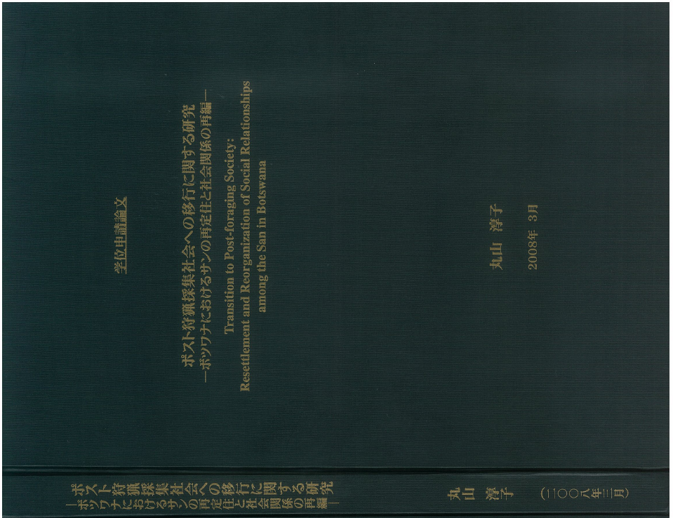
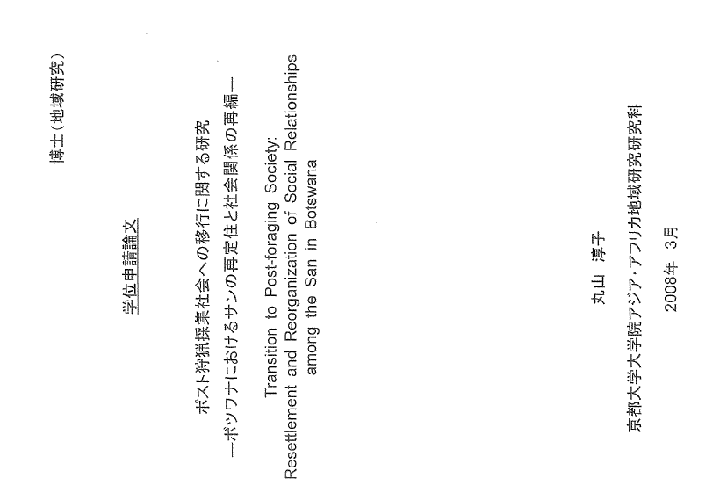

【 Cover 】 【 Inner Cover （The first page） 】
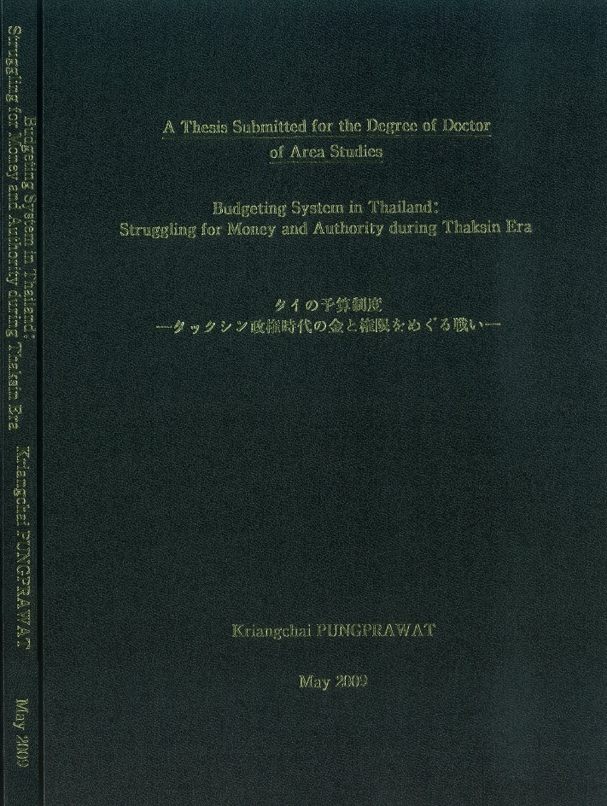
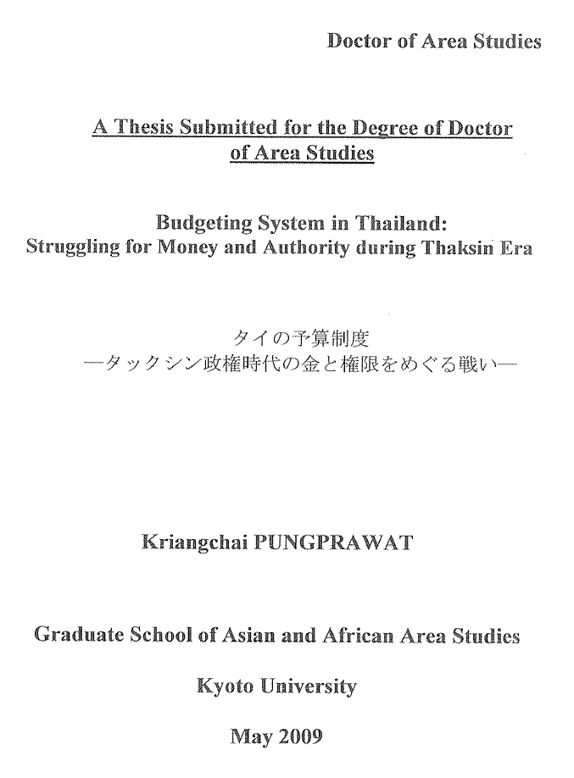

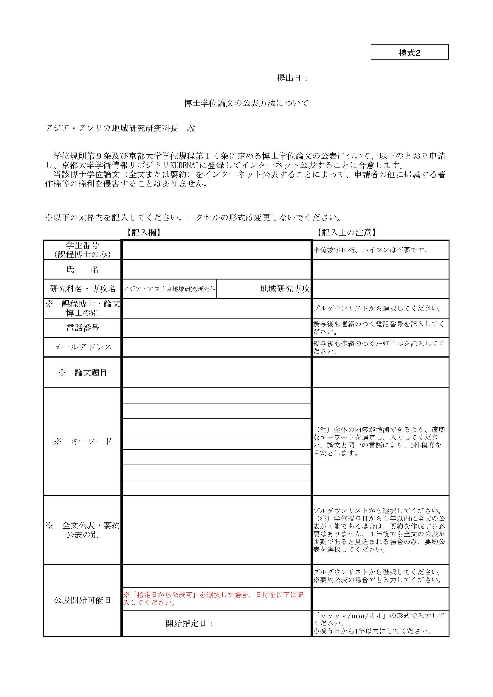
Document Set 3 (Graduate Student)
【資料3】申請者

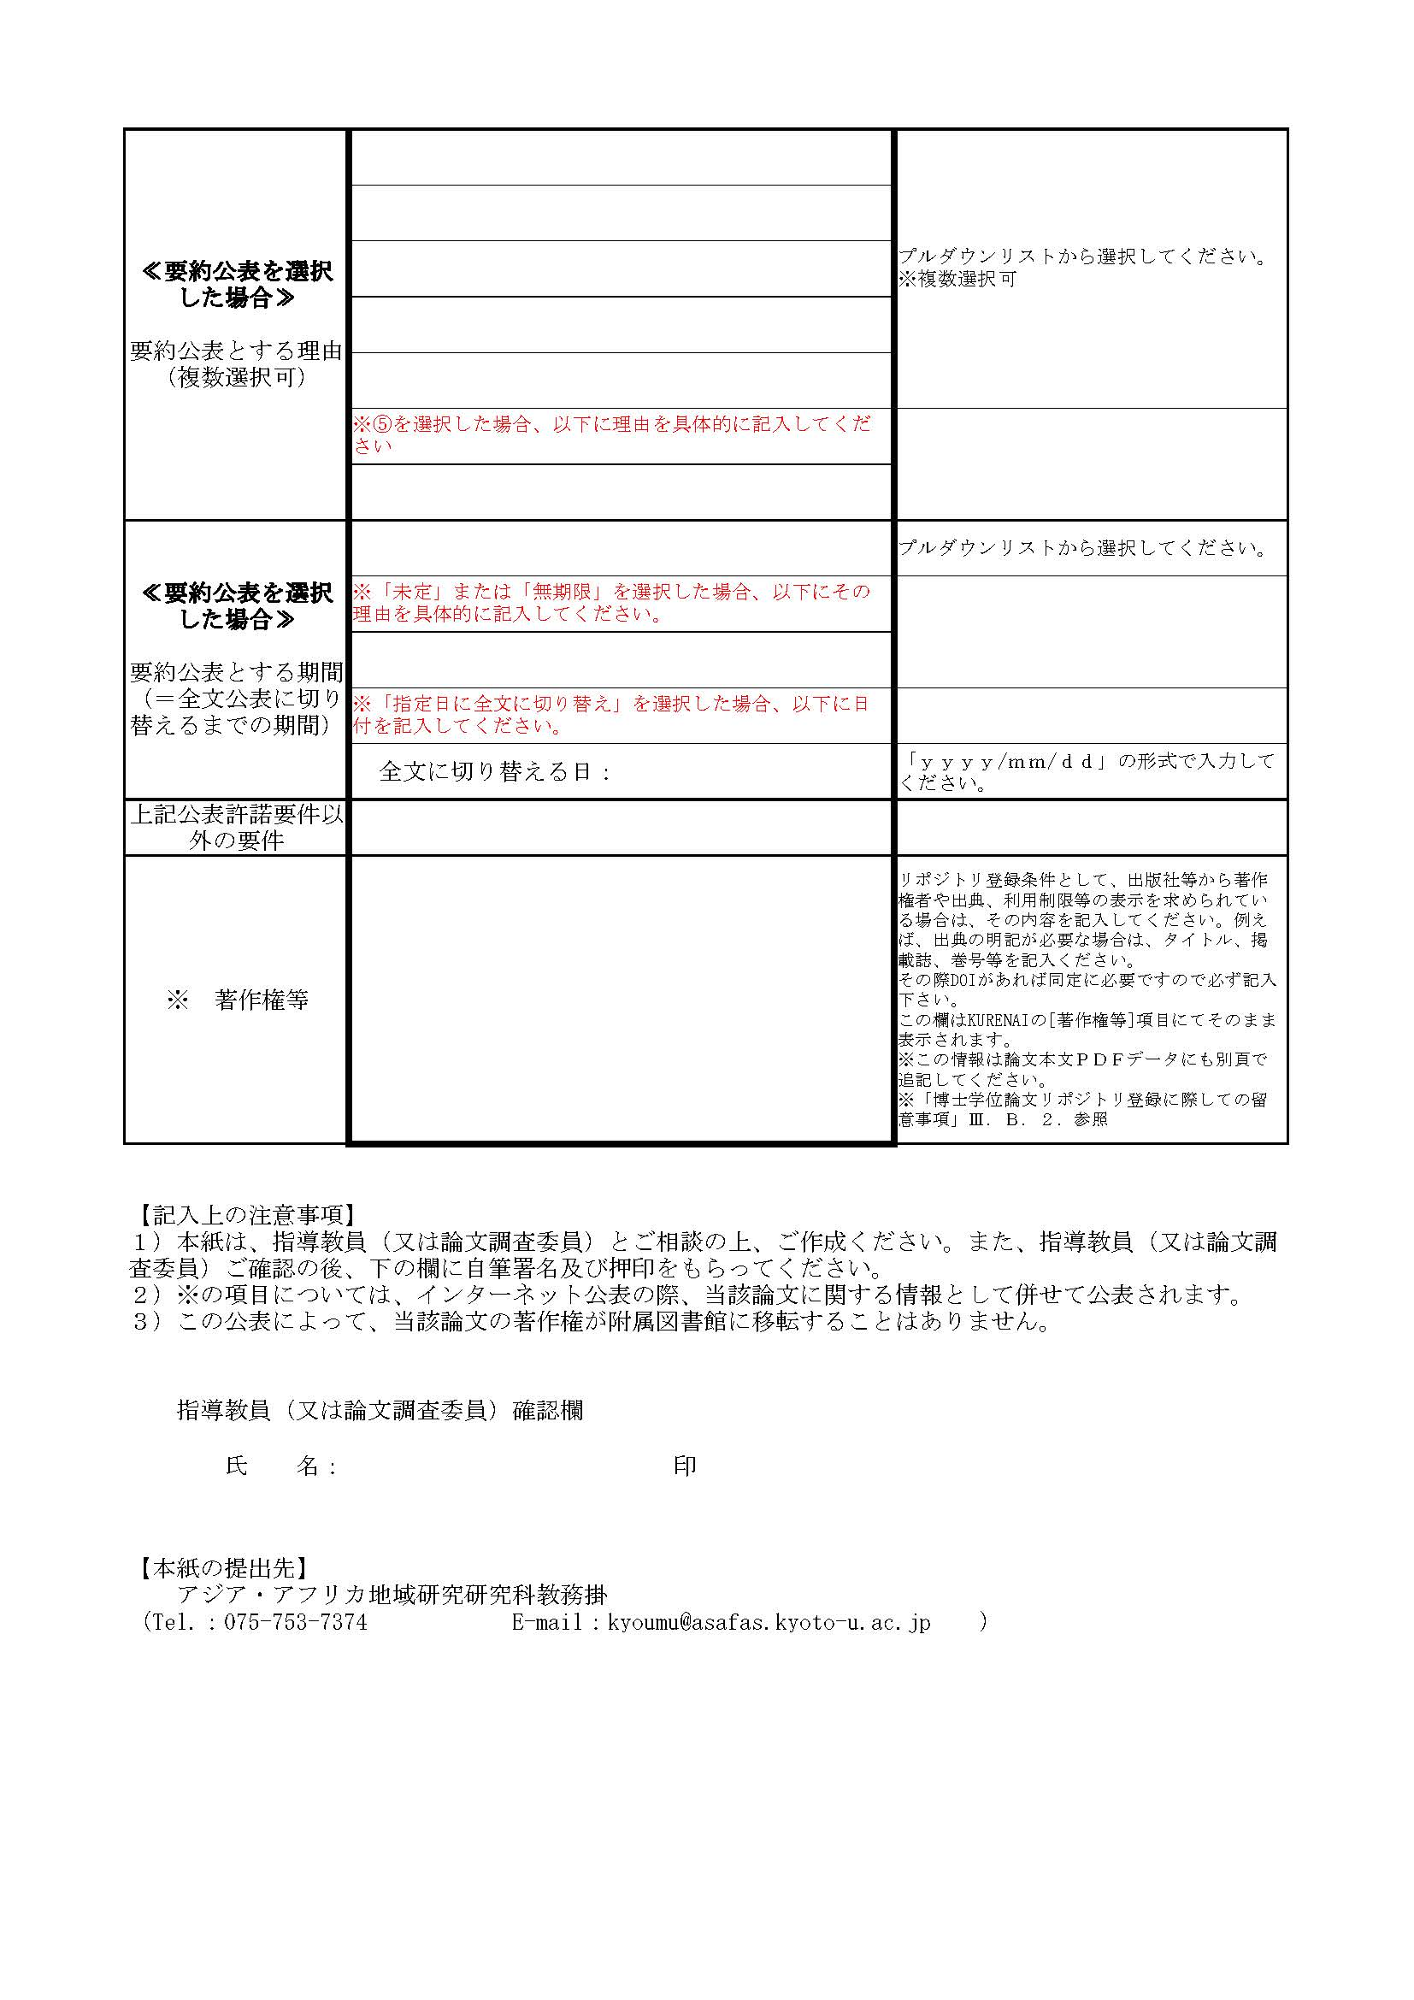

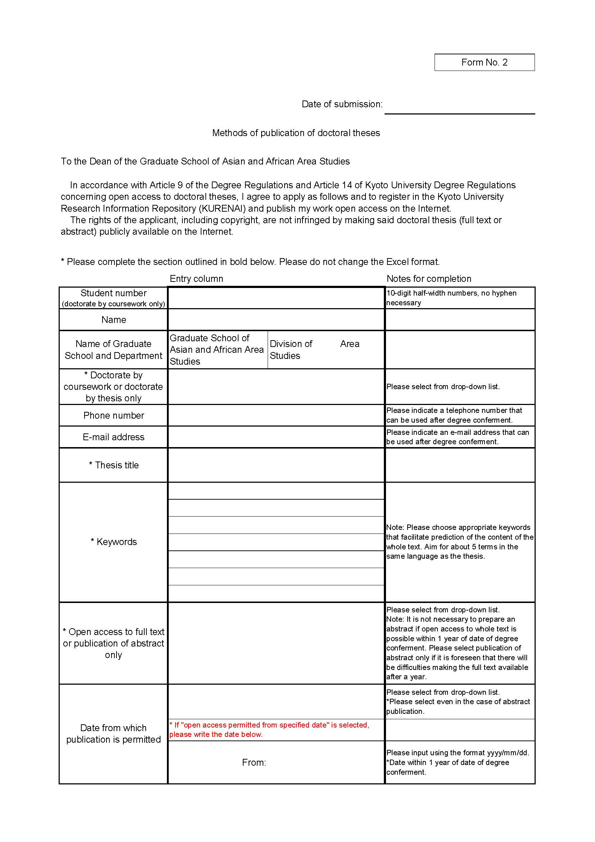
Document Set 3 (Graduate Student)
【資料3】申請者

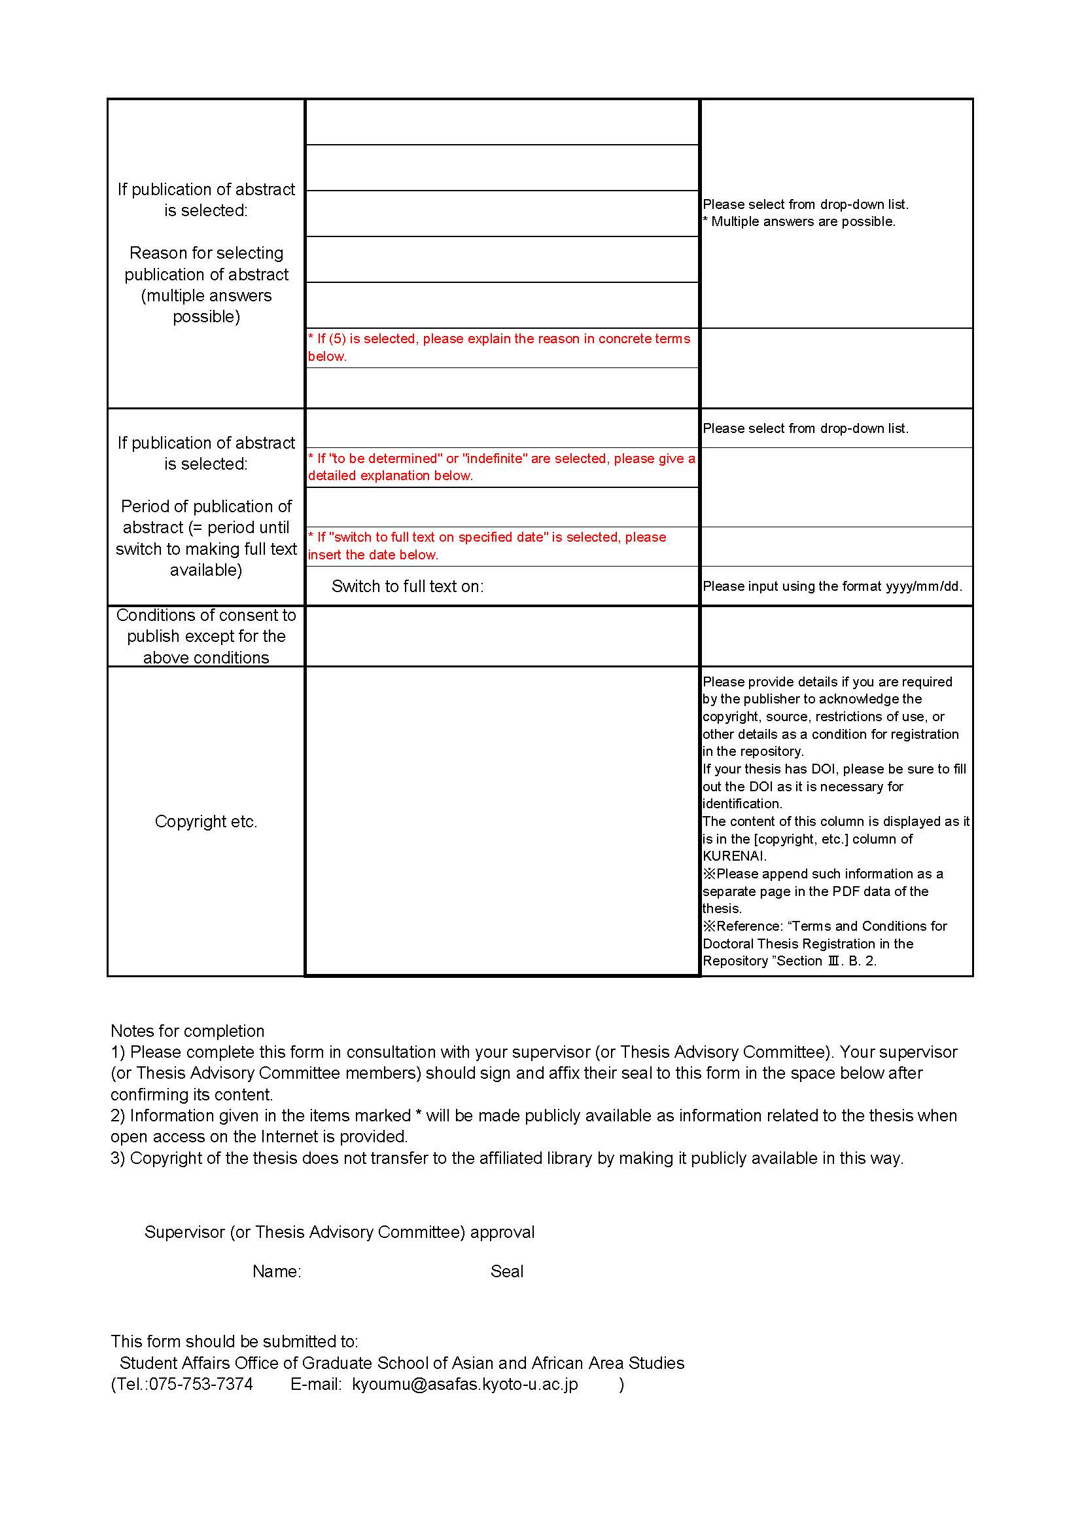

Document Set 3, Instruction 3 (Graduate Student)

博士学位論文リポジトリ登録に際しての留意事項

I. はじめに
平成25年4月1日付け学位規則の一部改正により、博士学位論文のインターネット上での公表が義務化されました。
学位を授与された方（以下「学位授与者」とする。）は、原則として学位授与後一年以内に博士学位論文の全文をインターネットの利用により公表しなければなりませんが、知的財産権（著作権や特許権等）の権利処理等、やむを得ない事由がある場合は、一定期間全文公表に替えて要約公表とすることができます。

参照URL：http://www.mext.go.jp/a_menu/koutou/daigakuin/detail/1331790.htm

公表の具体的方法については、機関リポジトリを有する大学で博士の学位を授与された場合は当該機関リポジトリにより公表することが原則とされており、本学の学位授与者は京都大学学術情報リポジトリ（Kyoto University Research Information Repository、以下「KURENAI」とする）に登録することによって公表することとなります。

参照URL：http://www.mext.go.jp/a_menu/koutou/daigakuin/detail/1331796.htm
「二 留意事項 (2)公表の方法について」

機関リポジトリとは、機関内で生産された電子的な知的生産物（学術論文や学位論文を含むあらゆる学術情報）を永続的に蓄積し、誰もが無料で読めるようにインターネット上で公開するものです。
本学の機関リポジトリであるKURENAIの詳細については、以下をご参照ください。
・京都大学学術情報リポジトリ
http://repository.kulib.kyoto-u.ac.jp/dspace/
・京都大学学術情報リポジトリ総合案内サイト
http://edb.kulib.kyoto-u.ac.jp/kurir/about.html

公表にあたって、全文公表とするか要約公表とするか、要約公表とする場合その内容の適切性や全文公表に切り替える時期等については、ご自身のみで判断するのではなく、当該研究科の審査を仰ぐこととなり、学位申請時に学位審査に係る資料と併せて学位授与後の公表に係る資料（書類及び電子データ）を所属研究科へ提出していただきます。
また、KURENAIへの登録は、研究科へ提出された資料により大学が代行して行います。
学位授与者が直接附属図書館へ連絡する必要はありません。
手続きの詳細については、研究科の指示に従ってください。

II. 知的財産権等の権利処理について
公表にあたっては、事前に知的財産権等の権利処理が必要な場合があります。適正な権利処理が行われないまま公表されますと、深刻な問題に発展するおそれがあります。
特に下記の場合、著作権等の確認が必要ですのでご注意ください。
① 論文の一部又は全部が学術雑誌に掲載されている（あるいは掲載予定の）場合
② 論文の一部又は全部が図書として出版されている（あるいは出版予定の）場合
③ 博士学位論文に収録する論文に共著者がいる場合
④ その他、学位授与者以外の者が当該博士学位論文の一部に著作権を有する場合
②については、出版社に許諾を得てください。③④については、それぞれ共著者、その他の著作権者にインターネット公表の許諾を得てください。いずれの場合も、許諾が得られない場合は、別途要約を作成し公表していただくこととなります。
以下、①について詳述します。

III. 学術雑誌掲載論文に係る知的財産権等の権利処理について
論文が学術雑誌に掲載される場合は契約や規程により出版社に著作権が譲渡されている場合が多く、KURENAIに全文を登録するためには当該出版社の許諾を得る必要があります。許諾が得られない場合は、別途要約を作成し公表していただくこととなります。
詳細については、以下を参照してください。

参考：登録時の著作権処理（京都大学学術情報リポジトリ総合案内サイト）
http://edb.kulib.kyoto-u.ac.jp/kurir/open.html#2

「知的財産権の権利処理」「著作権の確認」というと、非常に大変で複雑な作業を伴う印象を受けますが、上記サイトにも記載されているとおり、70%の学術雑誌は論文を機関のサーバから無料で公開することを認めているとのデータもあり、一定の手順を踏むことで比較的容易に解決できるケースも少なくありません。
以下、学術雑誌や出版社との関係で想定される具体的事例について記述します。

Ａ．現在投稿中である、またはこれから投稿を予定している
出版の可否自体が未確定な段階であっても、近い将来出版される可能性があり、いずれ契約の締結が必要となることが予想される場合は、公表は避けるべきです。
知的財産権の権利処理が確定していない段階では、見込みで全文公表の時期を設定するのではなく、全文公表時期は「未定」とし、要約公表としてください。

Ｂ．既に出版されている、または出版が決まっている …【参考１】
１．出版契約、著作権譲渡契約、出版社ポリシー等の確認
(1) 多くの場合、既に出版契約(publishing agreement)や著作権譲渡契約(copyright transfer agreement)等を結ばれていることと思われます。まず契約書の内容－著作物の再利用や機関リポジトリへの登録等の権利がどうなっているか－を確認し、この契約に従って公表に関する事項（全文公表とするか要約公表とするか、全文公表とする場合その時期）を決定してください。
もしリポジトリへの登録が明確に禁止されている場合は、要約公表としてください。
(2) 国内外の出版社・学会における許諾状況やリポジトリへの登録方針の概要については、一例として以下のサイトで確認できます。
ただし、著作者と出版社の間で個別契約が別途存在する場合はそちらが優先されます。
・日本国内の学協会（SCPJのサイト）
http://scpj.tulips.tsukuba.ac.jp
・SHERPA/RoMEOのサイト
http://www.sherpa.ac.uk/romeo/
検索できなかった雑誌やSCPJで「Gray（検討中・非公開・無回答）」とされている雑誌については、上記内容について個別に出版社へ問い合わせるなど、ご確認ください。（当該雑誌のサイトで確認できる場合もあります。）

契約書や出版社ポリシーについて、下記の点を確認してください。
２．登録可能な版とその条件の確認
公表データは、学位審査対象となった論文と同一版面でなければいけません！
審査対象と同一の版を公表できない場合（例えば、学位審査は著者最終稿で行われたが、出版社が公表を認めているのは出版社版のみの場合、等）は要約公表としてください。
審査対象と同一の版を公表できる場合でも、出版社版、著者最終稿、その他の版の相違に注意してください。
その他のリポジトリ登録の条件等の確認
・権利や出典の表示、出版社版へのリンクの表示が求められている場合
→審査を受ける論文冊子に上記情報が含まれていない場合は、論文データの巻頭又は巻末に別頁として追加（論文提出後に上記情報が決定した場合は別ファイルで追加提出）してください。

・公開規則URLの確認
→出版社ポリシーで公開が認められていても許諾申請が別途必要な場合があります。規程により申請免除の条文があるかどうかを確認してください。

３．全文公表可能日の確認 …【参考２】
学位授与（予定）日から１年以内であれば、そのタイミングで論文全文を、
学位授与（予定）日から１年を超える場合は、公表可能までの間は要約を公表することとなります。

※ 全文公表可能日の設定については、注意が必要です。
2024年3月学位授与予定の場合、2025年3月まで（1年以内）には、全文又は要約のいずれかを公表する必要があります。
出版日が2024年5月であって出版社により「リポジトリでの公表は出版１年後」と定められていると、全文公表可能は2025年5月以降となり、それまでの間は要約を公表しなければなりません。
逆に、出版日が2025年3月であっても「出版と同時に公表可能」であるならば全文公表可能は2025年3月からとなり、要約を作成する必要はありません。

※ 公表に関する事項（全文公表とするか要約公表とするか、全文公表可能日等）は、学位申請の時点で一応決定していただきますが、その後の審査期間中または審査終了後に状況が変わる場合があります。
様々なケースが考えられるので一概には言えませんが、以下に一例を示します。
※ 2024年3月学位授与予定者
1. 2023年11月に学位申請、この時点で出版されることは決まってはいるが、出版日は未定。
→学位申請時には全文公表可能日は「未定」とし、要約のデータを併せて提出する。
学位審査（3月）終了まで出版日が決まらない場合は、要約公表とする。
2. 学位審査中（12月～3月）に出版日が決定。
→必要に応じて論文公表に関する資料の修正及び要約公表の取り下げを行う。
3. 学位審査終了後に出版日が決定。
→論文公表に関する資料を修正し、改めて研究科に提出する。

※ 指導教員等との相談及び学位申請手続きの際には、確認・審査を円滑に行うため、上記１、２、３により確認された結果を添付してください。具体的には、以下のとおりとなります。
① １．による確認…契約書のコピー
・該当箇所（リポジトリによる公開についての記述）に下線又はマークを付けておいてください。
・もし報酬等プライバシーに関する記述がある場合は、該当箇所を黒塗りとしていただいて結構です。
② ２．による確認…当該頁を印刷し、該当箇所（リポジトリによる公開についての記述）に下線又はマークを付けたもの

Ｃ．その他
１．章によって公表の条件が異なる場合、全文公表と要約公表が混在することも可能ですが、論文全体の構成上支障がある場合は（公表可能な章を含めた）全体に係る要約を公表することもできます。
２．学術雑誌掲載論文を改編して学位論文とされる場合のリポジトリでの全文公表の可否については、改編の程度（別の著作物と言える改編か／推敲・表現の変更程度にとどまっているか等）にもよるため、一概には言えません。念のため出版社にご確認ください。

Document Set 3, Instruction 3 (Graduate Student)
Important Points Regarding Registration of Doctoral Theses in the Repository

I. Introduction
Due to partial revisions of the Degree Regulations as of April 1, 2013, it is now required to make doctoral theses publicly available on the Internet.
In principle, people on whom a degree is conferred (referred to hereafter as “degree holders”) must make the full text of their doctoral thesis publicly available using the Internet within one year of the date of degree conferment, but in the case of plausible reasons such as the processing of intellectual property rights (copyright, patent rights, etc.), it is possible to publish an abstract in place of the full text for a limited time period.

Refer to URL: http://www.mext.go.jp/a_menu/koutou/daigakuin/detail/1331790.htm

As far as specific methods of open access are concerned, the basic rule is that in universities with an institutional repository, the theses of degree holders should be made publicly available in that repository. Thus, degree holders of this university should provide open access by registering their thesis in the Kyoto University Research Information Repository (abbreviated hereafter to “KURENAI”).

Refer to URL: http://www.mext.go.jp/a_menu/koutou/daigakuin/detail/1331796.htm
“2. Important points (2) Methods of publication”

An institutional repository is a place for indefinitely storing electronic intellectual property (all academic information including academic articles and degree theses) produced within an institution, and providing all people with open access to them free of charge through the Internet.
Please see the following websites for further details about KURENAI, the institutional repository of this university.
・KURENAI
http://repository.kulib.kyoto-u.ac.jp/dspace/
・KURENAI general information website
http://edb.kulib.kyoto-u.ac.jp/kurir/about.html

Open access issues such as whether to make available the full text or the abstract, appropriateness of content if the abstract is selected, and timing of switching from abstract to full text access are not to be decided by the individual alone, but must be submitted for review by the relevant graduate school. Documents related to open access after degree conferment (printed documents and electronic data) should be submitted together with materials submitted for the thesis defense to the relevant graduate school at the time of application.
The university will arrange registration to KURENAI based on the materials submitted to the Graduate School.
It is not necessary for the degree holder to contact the affiliated library directly.
Please follow the instructions of the graduate school for detailed procedures.

II. Managing rights such as intellectual property rights
Management of rights such as intellectual property rights in relation to open access sometimes needs to be done in advance. If publication goes ahead without appropriate management of rights, serious problems may arise.
In particular, please pay attention to the need to confirm copyright in the following cases:
- Part or all of the thesis is published (or will be published) in an academic journal
- Part or all of the thesis is published (or will be published) in book form
- There is joint authorship of any article contributing to the doctoral thesis
- Any person other than the degree holder has copyright of any part of the doctoral thesis
As far as (2) is concerned, please obtain permission from the publisher. For (3) and (4), please obtain permission from the co-authors or anyone else who has copyright in order to make the text publicly available on the Internet. In all cases, if permission cannot be obtained, a separate abstract should be written and published.
Further details about (1) can be found below.

III. Managing rights such as intellectual property rights in connection with publication in academic journals
In many cases, copyright is transferred to the publisher under an agreement or regulations in the case of publication in academic journals, and it is then necessary to obtain permission from the publisher concerned in order to make the full text available on KURENAI. If permission cannot be obtained, a separate abstract should be written and made publicly available.
Please refer to the website below for further details.

Reference: Management of copyright at the time of registration (KURENAI general information website)
http://edb.kulib.kyoto-u.ac.jp/kurir/open.html#2

“Management of intellectual property rights” and “confirmation of copyright” tend to carry connotations of extremely hard and complex tasks but, as pointed out on the above website, there is data confirming that 70% of academic journals permit free open access to articles through the author’s institutional server, and many cases can be resolved relatively easily by following certain procedures.
Below are descriptions of specific cases related to academic journals and publishers that could easily occur.

A. Currently submitted papers or papers planned for submission
At the stage at which publication has still not been decided, if there is a possibility of publication in the near future, which would necessitate signing of an agreement, making the thesis open to the public should be avoided.
At the stage at which management of intellectual property rights has not been confirmed, please do not estimate the date of full text open access, but opt for an abstract and set the date of full text availability as “To be determined.”

B. Already published or accepted for publication (Reference 1)
1. Confirmation of publishing agreement, copyright transfer agreement, publisher’s policy, etc.
(1) In most cases, a publishing agreement or copyright transfer agreement will already have been signed. After checking the rights to register in the institutional repository or reuse of work according to the content of the agreement, please make a decision regarding open access (whether to make the full text or the abstract available, and when to make the full text available if applicable) in accordance with the agreement.
If repository registration was specifically prohibited, please opt for publication of the abstract.
(2) A summary of repository registration policies and the situation regarding permission for publishers and academic associations in Japan and other countries can be found on the following sites as an example.
However, if there is a separate individual agreement between the author and the publisher, this takes precedence.
・Academic societies in Japan (SCPJ website)
http://scpj.tulips.tsukuba.ac.jp
・SHERPA/RoMEO site
http://www.sherpa.ac.uk/romeo/
For journals that do not appear in search results or journals labeled in SCPJ as “gray (under investigation/not made public/no response),” please confirm the situation by making an individual enquiry to the publisher about the above matters. (It is also sometimes possible to confirm information on the journal’s own website.)

Please check the following points regarding the agreement or publisher’s policy
2. Confirmation of versions that can be registered and associated conditions
Data made public must be the same version as the thesis that was defended for the degree.
If the same version that was presented for the defense cannot be made public (for example, the final author’s version was used for the thesis defense, but the publisher will only allow the publisher’s version to be published), please opt for publication of the abstract.
Even in cases where it is possible to provide open access to the version used for the thesis defense, please pay attention to differences between the publisher’s version, the author’s final version and other versions.
Confirmation of other conditions for repository registration:
・If acknowledgement of rights or source, or a link to the publisher’s version, is required:
→ If the above information is not included in the thesis package submitted for defense, please add it as a separate page at the front or back of the electronic version of the thesis. (If the above information is decided after submission of the thesis, submit it as a separate file.)
・Confirmation of public regulations URL
→ Even if open access is permitted under the publisher’s policy, it is sometimes necessary to apply for permission separately. Please check whether the regulations in the text allow exemption from application.

3. Confirmation of date on which full text of the thesis can be published (Reference 2)
If it is within 1 year of the (expected) date of degree conferment, the full text of the thesis will be made public according to that timing. If it is more than 1 year after the (expected) date of degree conferment, the abstract will be published until the full text can be made publicly available.

* It is necessary to be careful about setting the date that the full text can be made publicly available.
If degree conferment is expected in March 2024, it is necessary to state whether the full text or the abstract only will be made publicly available by March 2025 (within 1 year).
If the publication date is May 2024 and the publisher sets the requirement that making the text “publicly available in the repository can be done 1 year after publication,” it is only possible to make the full text publicly available from May 2025, and until then, the abstract must be published.
On the other hand, if the publication date is March 2025 and it is “possible to provide open access simultaneously with publication,” it will be possible to make the full text publicly available from March 2025, and there is no need to write an abstract.

* Conditions concerning open access (whether to make available the full text or an abstract, and when to make the full text available) are decided initially at the time of applying for thesis defense, but there are cases where circumstances change subsequently during the thesis examination process or after the thesis has been examined.
Various cases can be conjectured, so it is not possible to make generalized statements, but one example is shown below.
* Candidate for planned degree conferment in March 2024
1. If the application for thesis defense is in November 2023, at which point publication has been decided, but the publication date is not yet decided:
→ The date for open access to full text should be stated as “To be determined” at the time of application for the thesis defense, and the abstract data should be submitted together with the materials.
If the publication date is not decided by the end of the thesis examination process (March), the abstract will be made publicly available.
2. If the publication date is decided during the thesis examination process (December to March):
→ Revise the materials related to open access to the thesis and retract the abstract publication if necessary.
3. If the publication date is decided after the end of the thesis examination process:
→ Revise materials related to open access to the thesis, and submit it to the graduate school again.

* In order to ensure smooth progress of confirmation and the examination process in consultation with your supervisor and in the thesis defense application procedures, please attach the results of confirmation of 1, 2 and 3 above. Specific details are provided below.
(1) Confirmation of 1. … Copy of agreement
・Please underline or highlight the text referring to public availability through a repository.
・If there are items affecting privacy such as details of remuneration, please feel free to black these out.
(2) Confirmation of 2. … Print out the relevant page, and underline or highlight the text referring to public availability through a repository.

C. Other
1. If different publication restrictions apply to different chapters, it may be the case that the publication of the full text and the abstract are combined, but if this raises problems in terms of the structure of the thesis as a whole, it is possible to publish an abstract of the whole thesis (including the chapters that can be published).
2. In cases where the degree thesis is rewritten from articles submitted for academic journals, full text open access in the repository depends on the extent of revisions (e.g. substantial revision resulting a different composition versus minor polishing of text and wording changes), and no generalized rule can be made. To be safe, please confirm your situation with the publisher.

【資料4】教員
Document Set 4, Form 1 (Main Examiner)

博 士 論 文 報 告 書
（申 請 者）
（論文題目）
提出された上記博士論文は、合格と判定します。
なお、iThenticateを用いてチェックを行った結果、本論文に剽窃は認められません
でした。

調査委員
主 査 ＿＿＿＿＿＿ ＿＿＿＿＿＿＿＿＿＿＿＿＿＿
（職名） （氏名）
副 査 ＿＿＿＿＿＿ ＿＿＿＿＿＿＿＿＿＿＿＿＿＿
（職名） （氏名）
副 査 ＿＿＿＿＿＿ ＿＿＿＿＿＿＿＿＿＿＿＿＿＿
（職名） （氏名）

副 査 ＿＿＿＿＿＿ ＿＿＿＿＿＿＿＿＿＿＿＿＿＿
（職名） （氏名）

年 月 日

※「論文内容の要旨」・「論文審査結果の要旨」提出時に教務掛へご提出ください。
※氏名欄は自著であれば、押印の必要はありません。

（ 続紙 １）
京都大学  【資料4】教員  Document Set 4, Form 2 (Main Examiner) | 博士（地域研究） | 氏名
論文題目
（論文内容の要旨）
１２３４５６７８９１１２３４５６７８９２１２３４５６７８９３１２３４５６７８
8
9
10
11
12
13
・
・
・
36
※ 赤字で記載している注意書きは、すべて削除して提出してください。

注）論文内容の要旨と論文審査の結果の要旨は1頁を38字×36行で作成し、それぞれ1,500字程度、合計3,000字を標準としてください。
論文内容の要旨を英語で記入する場合は、400～1,100wordsで作成し、論文審査の結果の要旨は日本語1,500字程度で作成してください。

【注意事項】

この様式は、（論文内容の要旨）・（論文審査結果の要旨）それぞれ1ページずつしかありませんが、作成いただくものは、それぞれ2ページずつとなります。普通に入力いただきましたら、2ページ目になりますので、わざわざ改ページを入れていただく必要はありません。

Document Set 4, Form 3 (Main Examiner)

（続紙 ２）
【資料4】教員
（論文審査の結果の要旨）
3
4
5
6
7
8
9
10
11
12
13
14
15
16・
・
・
36

（記述例1）よって、本論文は博士（地域研究）の学位論文として価値あるものと認める。また、20○○年○月○日、論文内容とそれに関連した事項について試問を行った結果、合格と認めた。
（記述例2）なお、本論文は、京都大学学位規程第14条第2項に該当するものと判断し、公表に際しては、（20○○年○月○日までの間）当該論文の全文に代えてその内容を要約したものとすることを認める。
※ 注意書きは、すべて削除して提出してください。

〔注〕
1．（記述例1）を参考に、論文審査の結果の要旨の結句には学位論文の審査についての認定を明記するとともに、試問の結果の要旨を付け加えてください。

2．論文の公表方法について、京都大学学位規程第14条第2項に該当するものと判断され、かつその旨を「論文審査の結果の要旨」に記載する場合は、（記述例2）を参考に記述してください。

【資料5】申請者
Document 5 (Graduate Student)

博士予備論文・博士学位論文複写許可のお願い

博士予備論文・博士学位論文提出者のみなさん

図書室（東南アジア地域研究研究所図書室ならびに大学院アジア･アフリカ地域研究研究科アフリカ地域研究専攻図書室）では、2001年以後にアジア・アフリカ地域研究研究科へ提出された博士予備論文ならびに博士学位論文を1部ずつ所蔵しています。
これらの論文については、閲覧希望者が多く、そのなかには大学院生を中心として複写希望者も少なくありません。現行の著作権法下では博士予備論文・博士学位論文など未公刊の著作物を、学術目的であっても、複写しようとすると、著作権者であるみなさんの許諾が必要です。これまで、図書室では、利用者から複写の申し出があった場合、その都度著作者本人の許諾を得るようにしてきました。
しかし、許諾確認作業にはかなり手間取ることがあります。そこで、著作権法を遵守しながら利用者に円滑なサービスを提供するために、著作者の「複写の可否」を図書室にあらかじめ知らせてもらうことにしました。博士予備論文や博士学位論文の提出時に、別紙「博士予備論文・博士論文複写許諾について」に記入の上、論文に添えて教務掛へ提出してください。記入にあたっては、1から4のうち該当するものの番号に○をつけ、2の場合には理由を、4の場合には具体的な対応方法を明記してください。
なお、論文提出時に許諾をいただけない場合には、複写希望者から著作者本人へ直接に問い合わせをしてもらうことになります。この点をご承知おきください。

京都大学大学院アジア・アフリカ地域研究研究科

Request of Granting Permission for Photocopying Your Dissertation/Thesis

Dear Students,

Since 2001, copies of Ph.D. dissertations and M.A. theses submitted to the Graduate School of Asia and African Studies (ASAFAS) have been held by the ASAFAS and CSEAS libraries. These dissertations/theses are one of the most frequently used research materials in our libraries and the patrons often wish to photocopy them. It is, however, prohibited for the library patrons to photocopy unpublished works such as dissertations/theses without authors’ permissions under the current Copyright Act.

In the past, both ASAFAS and CSEAS libraries have contacted the copyright holders every time there was a request from the patrons. Since this process is time-consuming, we would like to ask you to notify your position regarding the copyright on your dissertation/thesis. Please fill the attached form and submit it to the Student Affairs Office of the ASAFAS with your dissertation/thesis.

We appreciate your cooperation.

Graduate School of Asia and African Area Studies
Kyoto University

Document 5 (Graduate Student)

【資料5】申請者
京都大学大学院アジア･アフリカ地域研究研究科長 殿

博士予備論文・博士論文複写許諾について

図書室（東南アジア地域研究研究所図書室ならびにアフリカ地域研究専攻図書室）に所蔵されることになる私の博士予備論文・博士論文につき、図書室利用者から複写希望の申し出があった場合には、次のように対応してください。

１．許可する

２．許可しない
理由：

３．利用者から毎回問合せることを希望する

４．その他
具体策：

年 月 日
所 属： 地域研究専攻 講座
氏 名：＿＿＿＿＿＿＿＿＿＿＿＿＿＿＿＿＿＿＿＿＿＿＿㊞（サインも可）

論文タイトル：＿＿＿＿＿＿＿＿＿＿＿＿＿＿＿＿＿＿＿＿＿＿＿＿＿＿＿＿＿＿＿

Document 5 (Graduate Student)

【資料5】申請者
Dear the Dean of the Graduate School of Asia and African Area Studies

Permission for Photocopying Dissertations/Theses

Please follow the statement below when the patrons at ASAFAS or CSEAS library request photocopying my dissertation/thesis.

1. I agree to let the library patrons to photocopy my dissertation/thesis

- Please reject the request because

- Please ask the users to contact me at

4．Others
Detail:

Name: Signature:
Date:
Division:
Title of the Dissertation/Thesis：

【資料6】申請者
Document 6 (Graduate Student)

主指導教員氏名 | 印（サイン可）

年 月 日
アジア・アフリカ地域研究研究科長 殿

博士学位論文審査申請者
年度 |  | □入学  □第３年次編入学 | 年 月認定退学
専 攻 |  |  |  | 地域研究専攻
学生番号 | － －
ふりがな  氏 名 |  |  |  |  | 男  女

博士学位論文題目変更願

学位論文の題目を以下のように変更していただくようお願いいたします。

変更後の論文題目
論 文
題 目
英(和)訳題 目

Primary Supervisor's Name | Stamp or Signature
Document 6 (Graduate Student)

Date:_______________

To: The Dean of the Graduate School of Asian and African Area Studies

Doctoral Dissertation Screening Applicant
□ Enrollment (Year: )  □Third-year Transfer (Year: ) |  | Already Withdrawn with Research Guidance? Approved Month/Year: MM / YYYY
Division of: |  |  | Area Studies
Student ID No.: | － －
Furigana  Name: |  |  |  | Male/  Female

Request to Change Doctoral Dissertation Title

I hereby request to change the title of my dissertation as follows.

Revised Title
Dissertation
Title
Japanese/English Translation

【資料7】教員
Document 7 (Supervisor)

年 月 日

アジア・アフリカ地域研究研究科長 殿

主指導教員
専攻
氏名 印

博士学位論文題目変更理由書

理由

学位論文申請者
専攻・入学年
氏名

変更後
論文
題目
英(和)訳
題 目

変更前
論文
題目
英(和)訳
題 目

Document 7 (Supervisor)

Date:_______________

To: The Dean of the Graduate School of Asian and African Area Studies

Primary Supervisor
Division:
Name: (stamp)

Statement of Reason for Change of Doctoral Dissertation Title

Reason:

Applicant:
Division/Year of Enrollment
Name

Revised
Dissertation Title
English/Japanese Translation

Current
Dissertation Title
English/Japanese Translation

課程博士学位授与に関する申し合わせ
（平成12年7月13日研究科会議決定）
（平成25年9月13日研究科会議改正）
（令和2年2月7日研究科会議改正）

京都大学大学院アジア・アフリカ地域研究研究科（以下「研究科」という。）における課程博士の学位授与に関しては、京都大学通則、京都大学学位規程及び研究科規程に定めるもののほか、この申し合わせに定めるところによるものとする。
（申請資格）
１ 博士予備論文を提出し、合格した学生で⑴本研究科博士課程在学中の者、および⑵本研究科博士課程に所定の年限在学し、所定の単位を修得した者のうち、退学後３年以内に、かつ研究科会議の議を経て、博士論文を提出する者。
（提出書類）
２ 学位授与を受けようとする者は、指導教員の承諾を得て、以下の書類を、教務掛を通じて研究科長に提出する。下記の提出部数は調査委員３名の場合であり、調査委員４名の場合及び専門委員が存在する場合には、人数に応じて（2）から（5）の提出部数を追加する。
（1） 学位論文審査願（所定様式１） １通
（2） 学位論文
主論文 １編４部 及び電子データ
参考論文（提出任意） １編につき５部
（3） 論文目録（所定様式２） ５通
（4） 履歴書（所定様式３） ６通
（5） 論文内容の要旨（所定様式４） ４通
（6） 共著者の承諾書（学位論文の主論文の一部に公表済もしくは公表予定の共著論文が含まれる場合）
（所定様式５） １通
(7) 博士学位論文の公表方法について １通及び電子データ
提出書類の細則は、別途これを定める（添付資料１）。
（言語）
３ 博士論文に使用する言語は、原則として日本語又は英語とする。これ以外の言語を用いる場合は、指導教員全員の許可を得たうえで、所定の期日までに研究科長に届け出、研究科会議の承認を得なければならない。ただし、この場合、当該論文を調査できる教員が３名以上存在することを条件とする。
（審査の手順）
４ 学位論文の審査の手順は、審査要項として別途これを定める（添付資料２）。
（調査委員等）
５ 学位論文審査願い出に対して、研究科長は上記申請書類のうち論文目録と論文内容の要旨を専攻長会議に提出する。専攻長会議は、調査委員として主査１名（原則として主指導教員。ただし、主指導教員が主査にならない場合、主査は研究科会議構成員とする。）及び副査２ないし３名を指名する。なお、主査、副査には指導教員以外の教員を１名以上入れること。
これに基づき、研究科会議が調査委員を決定する。京都大学以外の教員を調査委員等に入れる場合に、本研究科に在籍した教員以外からは履歴書、研究業績の提出を要す。
①論文調査会は専門委員より専門的立場から論文に対する意見を求めることができる。
②専門委員の指名ならびに決定は調査委員のそれに準ずる。
③調査委員と専門委員とをあわせて調査委員等と称す。
（試問）
６ 試問は、調査委員による論文調査会と、本研究科の全教員による論文公聴会からなる。論文調査会には、論文の調査等の一部を委嘱された専門委員も原則として同席するものとする。また、論文公聴会は、原則として日本語及び英語によるものとする。
（学位授与可否議決研究科会議）
７ 学位授与可否の議決は、原則として論文受理後6ケ月以内に開催する研究科会議において行う。
（保管）
８ 学位論文は、研究科長室に１部、大学院アジア・アフリカ地域研究研究科図書室に１部、東南アジア地域研究研究所図書室に１部保管する。学位論文の電子データは、教務掛にて保管する。

【添付資料】
■添付資料１ 〈提出書類の細則〉
（論文字数）
１ 論文字数については特に定めないが、指導教員が指導にあたるものとする。
（論文内容の要旨の字数）
２ 論文内容の要旨は、2,000字（400字詰め５枚相当）程度（英語の場合は800語程度）とする。これ以外の言語による場合は、これに相当する字数とする。ただし、日本語以外による場合は、日本語による要旨を別に添付すること。
（論文の様式）
３ 論文の様式は、以下のとおりとする。
・A 4判白紙（上質紙）に縦長で横書きすること。
・原則として、ワープロ印字またはその複写製本とし、両面印刷にすること。
・左右及び上のマージンは20㎜以上、下のマージンは30㎜以上とり、下部中央にページ数を印字すること。
・１行以上の行間スペースをとり、１行にあまり文字を詰めすぎないこと。
・表紙は（所定様式６）にならうこと。

■添付資料２ 〈学位論文審査要項〉
学位論文審査は以下の手順で行うものとする。
（日本語・英語以外の言語使用の届け出及び手続き時期の告示）
１ 学位の授与を申請しようとする者が、日本語・英語以外の言語を用いて論文を作成することを希望する場合は、指導教員の承諾を得たうえで、論文提出に先だって、教務掛を通じて研究科長に届け出る。
（日本語・英語以外の言語使用の可否の審議・通知）
２ 上記の届け出があった場合、研究科会議はその可否を審議する。研究科長は、その結果を申請者に通知する。
（論文題目申請の提出）
３ 学位の授与を申請しようとする者は、論文提出の1ケ月前までに論文題目を研究科長に提出する。なお、①題目申請後は原則として主題目の変更を認めないが、やむを得ない事情により主題目を変更する場合は、申請者による博士学位論文題目変更願および指導教員による博士学位論文題目変更理由書を学位論文審査願の提出時までに研究科長に提出する。②博士学位論文題目変更願および博士学位論文題目変更理由書は研究科会議で審議し、研究科長は、その結果を申請者に通知する。ただし、審議の結果、主題目の変更が却下された場合には、学位論文審査願は受理されない。
（申請手続き）
４ 学位の授与を申請しようとする者は、指導教員の承諾を得て、所定の書類を研究科長に提出する。
（調査委員等の選定）
５ 研究科長の付託を受けて、専攻長会議は、調査委員及び必要に応じて専門委員（以下、「調査委員等」という。）を指名する。これに基づいて研究科会議が審査の開始及び調査委員等を決定する。
（調査委員等への調査及び試験の委嘱）
６ 研究科長は、研究科会議の決定の後、調査委員等に調査及び試験を委嘱する。
（論文調査会及び論文公聴会並びにその実施時期の告示）
７ 学位論文の提出から、学位授与可否の議決を行う研究科会議までのあいだに、論文調査会及び論文公聴会を行う。論文公聴会の日程は、研究科長が予め告示するものとする。あわせて、論文公示の手続きをとる。
（論文内容の要旨及び論文審査の結果の要旨の提出）
８ 論文調査会及び論文公聴会終了後、調査委員（主査）は、調査済みの論文内容の要旨及び論文審査の結果の要旨（各1,500字程度）を、学位授与の可否を附議しようとする研究科会議の2週間前までに教務掛へ提出する。
（調査終了）
９ 調査委員（原則として主査とする。副査が代理の場合は事前に研究科長に申し出ること。）は、学位授与の可否を附議しようとする研究科会議の原則1週間前までに行われる専攻長会議において、論文内容の要旨、論文審査の結果の要旨及び当該学位論文の公表方法を報告する。これによって、専攻長会議は、調査の終了を確認する。
（論文内容の要旨及び論文審査の結果の要旨の配布）
10 調査終了を受けて教務掛は、論文内容の要旨及び論文審査の結果の要旨を学位授与の可否を附議しようとする研究科会議の1週間前までに研究科会議構成員に配布する。
（学位授与可否の議決）
11 研究科長は、専攻長会議での調査終了の議を受けて、学位授与の議決を研究科会議に附議する。調査委員（原則として主査とする。副査が代理の場合は事前に研究科長に申し出ること。）は調査結果の説明を行い、これに基づき、研究科会議は学位授与可否の議決を行う。
（学位論文の公表方法の審査）
12 研究科長は、専攻長会議での調査終了の議を受けて、当該学位論文公表方法の審査を研究科会議に附議する。これ
に基づき、研究科会議は当該学位論文の公表方法について議決を行う。
（京都大学学位規程に基づく手続き）
13 研究科長は、総長への上申を行い、学位論文の保管の手続きをとる。
（学位授与）
14 学位授与は、奇数月（5月、7月、9月、11月、1月及び3月）の、各月の23日（23日が土曜日、日曜日、祝日、休日の場合は直後の平日）付けをもって行われる。授与式についての通知は、教育推進部教務企画課から本人あてに文書で行われる。

別表（各様式）（省略）
附 則
この申し合わせは、令和2年4月1日から施行する。

Rules Concerning the Conferral of Doctoral Degrees (Course)

(Approved by the Graduate School Council on July 13, 2000)
(Amended by the Graduate School Council on September 13, 2013)
(Amended by the Graduate School Council on February 7, 2020)

In addition to stipulations in the General Regulations of Kyoto University, the Academic Degree Regulations of Kyoto University, and the Graduate School Regulations, the conferral of doctoral degrees (course) by the Kyoto University Graduate School of Asian and African Area Studies (hereafter referred to as the "Graduate School") shall be as prescribed in these Rules.

Application Qualifications
- After deliberation has been conducted by the Graduate School Council, students who are eligible to apply must have submitted a pre-doctoral thesis and passed the screening as well as (1) be currently enrolled in a doctoral program at the Graduate School, or (2) in the case of those students who completed the prescribed number of credits while enrolled in a doctoral program at the Graduate School for the prescribed number of years, be able to submit a doctoral dissertation within three years of withdrawal.

Application Documents
- Students applying to receive a degree must submit the following documents to the Dean via the Student Affairs Office after obtaining the consent of their supervisors. The number of copies below is for three examiners. If there is a fourth examiner or additional expert member, students shall submit additional copies of the items in (2) through (5) depending on the number of people.
- Request for Dissertation Screening (Form 1): 1 copy
- Dissertation
Main Thesis: 1 set, 4 bound copies and its electronic data file
References (optional): 5 copies per set
- List of Publications (Form 2): 5 copies
- Curriculum Vitae (Form 3): 6 copies
- Dissertation Abstract (Form 4): 4 copies
- Co-Author Consent Form (Form 5) [if part of the main thesis has already been published, or is forthcoming, with a co-author]: 1 copy
- Method of Publication of Doctoral Dissertation (Internet Publication): 1 copy and its electronic data file
Detailed rules for application documents are stipulated separately (Attachment 1).

Language
- As a rule, the language used in a doctoral dissertation shall be Japanese or English. To use any other language, students must obtain the permission of all of their supervisors, notify the Dean by the prescribed date, and receive the approval of the Graduate School Council. This is only possible if there are three or more faculty members at the Graduate School who can review the thesis.

Screening Procedures
- Dissertation screening procedures are stipulated separately in the Screening Guidelines (Attachment 2).

Examiners
- Out of the aforementioned documents submitted to request dissertation screening, the Dean will submit the List of Publications and Dissertation Abstract to the Divisional Chairpersons Council. The Divisional Chairpersons Council will assign a primary examiner (as a rule, the main supervisor will serve as the primary examiner, but if he/she is unable to do so, another member of the Graduate School Council shall serve as primary examiner) and two or three assistant examiners. One or more faculty members who are not also supervisors will be included as a primary or assistant examiner.
Based on this, the Graduate School Council will determine who the examiners will be. If a faculty member from an institution outside of Kyoto University is to serve as an examiner, he or she must submit a curriculum vitae and list of research achievements if he or she did not attend this Graduate School.
- The Dissertation Examination Committee can request expert opinions on the dissertation from expert members.
- The assignment and approval of expert members will be based on procedures used for examiners.
- Examiners and expert members will be referred to collectively as “examiners.”

Oral Examination
- The oral examination will consist of a Dissertation Examination Committee composed of examiners and a dissertation public defense seminar open to all faculty members of the Graduate School. As a rule, expert members delegated a portion of the dissertation review duties will also participate in the Dissertation Examination Committee. As a rule, the dissertation public defense seminar and oral examination will be held in both Japanese and English.

Convening the Graduate School Council to Determine the Conferral of Degrees
- As a rule, decisions on the conferral of degrees will be made by the Graduate School Council within six months from receipt of the dissertation.

Storage
- One copy each of the dissertation will be stored at the Dean's Office, the Graduate School of Asian and African Area Studies Library, and the Center for Southeast Asian Studies Library. The PDF file of the dissertation is storedat the Student Affairs Office of the Graduate School of Asian and African Area Studies.

Attachments
■ Attachment 1: Detailed Rules for Application Documents
Dissertation Length
- There is no set length for a dissertation, but the supervisor shall provide advice on this matter.

Dissertation Abstract Length
- The length of the dissertation abstract must be approximately 2,000 characters (equivalent to 5 pages of 400-character manuscript paper) for Japanese or 800 words for English. The length in any other language should be equivalent to this. However, students must attach a Japanese abstract when writing in any language other than Japanese.

Dissertation Format
- The format of the dissertation is as follows:
  - Write horizontally on white A4 paper in portrait format;
  - As a rule, use double-sided word processor printouts or a bound copy thereof;
  - Set the left, right and top margins to at least 20 mm and the bottom margin to at least 30 mm, and print page numbers at the bottom center;
  - Set line spacing to one or more lines and avoid using too many characters on each line;
  - The basic font size is 12 point.
  - Use Form 6 for the cover page

■ Attachment 2: Dissertation Screening Guidelines
Dissertation screenings will be conducted according to the following procedures.

Notification of Usage of a Language Other than Japanese or English and Announcement of Application Deadline
- Students applying to receive a degree who wish to write their dissertation in a language other than Japanese or English must obtain the permission of their supervisors and notify the Dean via the Student Affairs Office before submitting the dissertation.

Deliberation on and Notification of Approval to Use a Language Other than Japanese or English
- When the aforementioned notification is received, the Graduate School Council will deliberate to determine whether approval should be granted therefor. The Dean will notify the applicant of the deliberation results.

Submission of Dissertation Title
- Students applying to receive a degree must submit the title of the dissertation to the Dean at least one month before submitting the dissertation. [1] As a rule, the title cannot be changed once submitted, but if the title is to be changed for a justifiable reason, the applicant shall submit a request to change the doctoral dissertation title, together with a statement of reason for the change of the doctoral dissertation title completed by his/her supervisor, to the Dean before the submission deadline for requesting dissertation screening. [2] The Graduate School Council will deliberate to determine whether the request to change the doctoral dissertation title and the statement of reason for the change of the doctoral dissertation title should be approved, and the Dean will notify the applicant of the results of said deliberation. However, if the title change request is denied, the request for dissertation screening will not be accepted.

Application Procedures
- Students applying to receive a degree must submit the prescribed documents to the Dean after obtaining the consent of their supervisors.

Selection of Examiners
- Upon referral from the Dean, the Divisional Chairpersons Council will assign examiners and, if necessary, expert members (collectively referred to as "examiners"). Based on this, the Graduate School Council shall determine when the screening will begin and who the examiners will be.

Delegation of Screenings and Examinations to Examiners
- The Dean will delegate screenings and examinations to examiners after a decision has been issued by the Graduate School Council.

Dissertation Examination Committee, Dissertation Defense seminar, and Announcement of Dates for the Defense seminar
- A Dissertation Examination Committee will meet and a dissertation defense seminar will be held between the time when the dissertation is submitted and when the decision on degree conferral is issued by the Graduate School Council. The Dean will announce the date of the dissertation defense seminar in advance. The Dean will also initiate procedures for the public announcement of the dissertation.

Submission of Dissertation Abstract and Dissertation Screening Result Summaries
- After the Dissertation Examination Committee meets and a dissertation defense seminar is held, the primary examiner will submit summaries of the examined dissertation and the dissertation screening results (approximately 1,500 characters each) to the Student Affairs Office at least two weeks before the Graduate School Council's meeting, where the approval of degree conferral will be deliberated on.

Conclusion of Examination
- An examiner (as a rule, the primary examiner, but an assistant examiner can serve as a proxy if the Dean is notified in advance) will issue a report on the summaries of the dissertation, the dissertation screening results, and the way of internet publication to the Divisional Chairpersons Council, which will meet as a rule at least one week before the Graduate School Council's meeting, where the approval of degree conferral will be deliberated on. In doing this, the Divisional Chairpersons Council will confirm the conclusion of the examination.

Distribution of Dissertation Abstract and Dissertation Screening Result Summaries
- Upon conclusion of the examination, the Student Affairs Office will distribute the summaries of the dissertation and the dissertation screening results to members of the Graduate School Council at least one week before the Graduate School Council's meeting, where the approval of degree conferral will be deliberated on.

Decision on Degree Conferral
- Upon receiving confirmation that the examination conducted by the Divisional Chairpersons Council has been concluded, the Dean will submit the matter of the decision on degree conferral to the Graduate School Council for deliberation. An examiner (as a rule, the primary examiner, but an assistant examiner can serve as a proxy if the Dean is notified in advance) will explain the examination results and, on this basis, the Graduate School Council will issue a resolution on degree conferral.

Internet Publication
- Upon receiving confirmation that the examination conducted by the Divisional Chairpersons Council has been concluded, the Dean will submit the way of internet publication to the Graduate School Council. The Council will issue a resolution on the way on the internet publication of the dissertation.

Procedures in Accordance with the Academic Degree Regulations of Kyoto University
- The Dean will report to the Dean and initiate procedures for the storage of the dissertation.

Degrees Granted
- Degrees will be conferred on the 23rd (or the weekday that follows immediately if the 23rd falls on a Saturday, Sunday, national holiday or school holiday) of each odd-numbered month (May, July, September, November, January and March). Notices regarding the conferral ceremonies will be issued in writing to students by the Education Promotion Department's Educational Planning Division.

Appendix (Forms): Omitted
Supplementary Provisions: Omitted
These rules shall take effect on April 1, 2020.

「京都大学研究公正推進アクションプラン」に基づく
本研究科における「対面型チュートリアル」の実施について
（略称「対面型チュートリアル」実施要項）

2019.7.11
アジア・アフリカ地域研究研究科研究科会議 承認

（１）チュートリアルの対象者
・対面型チュートリアルは博士予備論文ないし博士論文を執筆するすべての大学院生について、大学院在学中に少なくとも一回行うものとする。
・博士予備論文執筆時に対面型チュートリアルを受講した者は、博士論文執筆時に繰り返し受講する必要はない。
・論文博士については、実施の必要について個別に決定するものとする。学識確認が不要となる者が、自動的に免除されるわけではない（たとえば、本研究科のOBでも、年数が経っている場合には、チュートリアルが必要とされうる）。
（２）チューター
・原則として、主指導教員とする。指導教員群３名全員、または２名でおこなうことも可とする。主指導教員が実施できないやむをえない事情がある場合は、副指導教員１名でおこなうことも可とする。
（３）内容
・１回のチュートリアルの人数は、チューター対学生を１対１～１対３までとする。複数の指導教員が実施する場合は、受講する学生の数を最大６名まで可とする。
・テキストは、日本学術振興会「科学の健全な発展のために－誠実な科学者の心得」を用い、チューターおよび学生は事前にテキストを熟読する。
・チュートリアルでは、学生がテキストの要点をＡ４用紙1枚程度にまとめたものを、各自がその内容を説明する。それに対して、チューターと質疑をおこなう。
・最後に、テキストの一般論を越え、それぞれの研究内容に合わせてディスカッションをおこなう。学生から、不明点があれば、適宜質問することが望ましい。
（４）実施方法
・チュートリアルの終了後に、「研究公正チュートリアル受講修了証」（以下「修了証」という）にチューター（指導教員）が自筆で日付・署名を書き、受講学生に渡す。学生は教務掛へ提出し、研究科長印の押印を受け、教務掛は保管用のコピーをとったうえで学生に渡す。
・博士予備論文ないし博士論文の提出予定者を受講対象者とし、学生は修了証のコピーを論文題目申請時に提出する。なお博士予備論文執筆時にチュートリアルを受けた者は、そのコピーを博士予備論文の論文題目申請時だけでなく博士論文の論文題目申請時にも提出することで良い。
・チュートリアルの実施について大学院生と教員あてのメールのほか、博士論文提出予定者には10月の学位論文作成説明会において、博士予備論文提出予定者に関しては指導教員から水曜ゼミなどで周知する。
・本研究科は大学院生が研究科共通科目群『研究倫理・研究公正』（国際高等教育院の提供科目）を受講することも推奨しているが、これは対面型チュートリアルの代替ではなく、この科目を受講したか否かに関わらず、在学中に必ず1度は対面型チュートリアルを受ける必要がある。

※全部局共通の大学院生への論文執筆教育の取り組み
・修士・博士論文執筆前に、必ず１度は対面で、研究公正の基本についてのチュートリアルを学生に受講させる。（平成27年3月「京都大学研究公正推進アクションプラン」）
・対面型チュートリアルは修士論文ないし博士論文を執筆するすべての大学院生について、大学院在学中に少なくとも一回行うものとする。
・修士論文執筆時に対面型チュートリアルを受講した者は、繰り返し受講する必要はない。（平成27年7月24日 「論文執筆者（大学院生等）へのすべての指導教員による対面型チュートリアル要綱」 京都大学研究公正委員会 平成27年7月24日）

Implementation of Individual Tutorial in the Graduate School pursuant to the Kyoto University
Action Plan for the Promotion of Research Integrity
(Abbreviated title: Individual Tutorial Implementation Guidelines)

Approved by the Graduate School of Asian and African Area Studies Meeting
11th, July, 2019

(1) Those subject to the tutorial
・All graduate students intending to write a pre-doctoral or doctoral thesis shall receive a face-to-face tutorial at least once during the period when they are studying in ASAFAS.
・Those who received a face-to-face tutorial at the time of writing a pre-doctoral thesis do not have to receive it again.
・Arrangements for students earning a doctoral degree by dissertation shall be made on an individual basis. Those not required to undergo confirmation of scholarly knowledge are not automatically exempted from the tutorial (for example, even former ASAFAS students may be required to take the tutorial if several years have elapsed since their enrollment).

(2) Tutors
・In principle, students shall be tutored by their main supervisor. It is also possible for all three or two supervisors to be tutors. In the event that there are unavoidable circumstances preventing a main supervisor from conducting the tutorial, one of the sub-supervisors may do so.

(3) Content
・Each tutorial shall be conducted with a tutor-to-student ratio of between 1:1 and 1:3. In the event that the tutorial is being operated by two or more supervisors, the maximum number of students shall be six.
・The text used in the tutorial shall be the For the Sound Development of Science: The Attitude of a Conscientious Scientist, produced by the Japan Society for the Promotion of Science (JSPS). Tutors and students alike must read this text thoroughly in advance.
・Each student shall prepare a one A4-page summary of the main points of the text and explain it in the tutorial, and the tutor shall ask questions relating thereto.
・Finally, students shall look beyond the general ideas in the text and discuss how it applies to their own research. Students are encouraged to ask for clarification whenever necessary.

(4) Implementation method
・At the end of the tutorial, the tutor (supervisor) shall hand-sign and date a Certificate of Completion of the Tutorial on Research Integrity (hereinafter, “Certificate of Completion”) and provide it to the student. The student shall submit this Certificate of Completion to the ASAFAS Student Affairs Office. After it is stamped with the Graduate School Dean’s official seal, the Student Affairs Office will take a copy for its records and return the original to the student.
・The tutorial is designed for students planning to submit their pre-doctoral thesis and doctoral dissertation. Students shall attach a copy of their Certificate of Completion when submitting their dissertation/thesis title. Those who received a face-to-face tutorial at the time of writing a pre-doctoral thesis can submit copies of the same Certificate of Completion for both of the pre-doctoral thesis and the doctoral thesis.
・Implementation of the tutorials shall be announced by e-mail, as well as to students planning to submit doctoral dissertations during the October information session on production of dissertations and to students planning to submit pre-doctoral theses by their supervisors at the Wednesday seminars.
・ASAFAS also encourages students to take “Research Ethics and Integrity (Intensive course, First semester)” Course, but taking this course cannot be replaced to the individual tutorial for the students. ASAFAS students intending to the pre-doctoral/doctoral thesis must receive face-to-face tutorial at least once.

d
*Training in dissertation writing for graduate students across all faculties in Kyoto University:
(1) An individual tutorial on the basics of research integrity must be held at least once prior to the
writing-up of the master’s thesis / doctoral dissertation.
(2) Each graduate student shall attend a minimum of one tutorial while enrolled.
(From the Kyoto University Action Plan for the Promotion of Research Integrity, March,
2015)

